基于SSM的流浪动物领养管理系统的设计与实现

摘 要

流浪动物的救助领养问题一直是社会普遍关注的问题之一。早在2017年的两会期间，就有部分代表提出了关于流浪动物的救助领养问题的建议。到了2023年，国内外许多专家和学者针对流浪动物的保护问题又提出了更加有利于流浪动物的理论和应用技术的研究^{[1]}。相较于传统的管理模式，宠物领养网站利用互联网技术，可以更加直观地实现流浪动物的管理，同时也为想要领养宠物的人群提供了一个便利的领养平台^{[2]}。
针对上述的原因，本文提出并设计了一个基于SSM的流浪动物领养管理系统。在技术实现方面，采用目前主流的前后端分离的开发方式，提高开发效率。后端采用基于SSM的服务架构，进行开发实现。前端采用Vue前端框架以及HTML5进行实现^{[3]}。数据库则采用MySQL数据库进行存储系统数据。
本管理系统主界面被设计成主流网站页面，以方便使用者使用。用户可以在前台登录注册修改个人信息，收藏及领养宠物，查看宠物视频，以及发表评论、查询宠物的领养情况和查看公告中心。 后台系统主要分为管理员和用户两个角色。管理员：管理个人中心，用户管理，宠物分类及信息管理，宠物领养管理，宠物教学视频管理，宠物情况管理，通知公告和留言管理等。用户：用户管理个人信息，用户查看申请领养状态及宠物情况。

关键词: 流浪动物领养，SSM，B/S设计模式，HTML，VUE前端框架

DESIGN AND IMPLEMENTATION OF STRAY ANIMAL ADOPTION MANAGEMENT SYSTEM BASED ON SSM

ABSTRACT

The rescue and adoption of animals on the loose has always been one of the common concerns of society. As early as during the National People’s Congress and the Chinese People’s Political Consultative Conference in 2017, some delegates put forward suggestions on the rescue and adoption of stray animals. By 2023, many experts and scholars at home and abroad have proposed research on the theory and application of animals on the loose that are more conducive to the protection of animals on the loose. Compared with the traditional management mode, the pet adoption website uses Internet technology to realize the management of animals on the loose more intuitively, and also provides a convenient adoption platform for people who want to adopt pets.
In view of the above reasons, this paper proposes and designs a animal on the loose adoption management system based on SSM. In terms of technical implementation, the current mainstream front-end and back-end separation development method is adopted to improve development efficiency. The backend adopts SSM-based service architecture for development and implementation. The front-end is implemented using the Vue front-end framework and HTML5. The database uses a MySQL database to store system data.
The main interface of this management system is designed as a mainstream website page for the convenience of users. Front desk users can log in to register to modify personal information, collect and adopt pets, view pet videos, as well as leave comments, check pet adoption, and view the bulletin center. The back-end system is mainly divided into two roles: administrator and user. Administrator: management personal center, user management, pet classification and information management, pet adoption management, pet teaching video management, pet situation management, notification announcement and message management, etc. User: the user manages personal information, and the user views the application information and pet status.

KEY WORDS: Stray Animals adoption, SSM, B/S design patterns, HTML, VUE front-end framework
目 录

第1章 绪论 1
§1.1 研究课题的目的与背景 1
§1.2 国内外同类设计的概况 1
§1.3 本文主要研究的内容 2
第2章 系统分析 3
§2.1 需求分析 3
§2.2 可行性研究 3
§2.2.1 社会可行性研究 3
§2.2.2 技术可行性研究 3
§2.2.3 经济可行性研究 4
第3章 系统设计 5
§3.1 系统总体结构与功能 5
§3.1.1 系统的设计目标 5
§3.1.2 系统的功能模块设计 5
§3.2 系统流程图 6
§3.3 数据库设计 7
§3.3.1 数据库设计原则 7
§3.3.2 数据库设计 8
§3.3.3 数据库表设计 9
第4章 系统实现 17
§4.1 系统前台各模块功能设计与实现 17
§4.1.1 用户注册登录 17
§4.1.2 前台主页页面 18
§4.1.3 首页页面 18
§4.1.4 宠物信息页面 19
§4.1.5 用户宠物申领状态查看页面 20
§4.1.6 用户宠物信息管理页面 20
§4.1.7 教学视频页面 21
§4.1.8 通知公告页面 22
§4.1.9 关于我们页面 23
§4.1.10 留言板页面 24
§4.1.11 个人中心页面 24
§4.2 系统后台各模块功能设计与实现 26
§4.2.1 后台登录页面 26
§4.2.2 后台首页页面 26
§4.2.3 个人管理页面 27
§4.2.4 用户管理页面 28
§4.2.5 宠物分类管理 28
§4.2.6 宠物信息管理 29
§4.2.7 宠物申领管理 30
§4.2.8 教学视频管理 30
§4.2.9 宠物情况管理 31
§4.2.10 通知公告管理 32
§4.2.11 留言板管理 32
§4.2.12 系统管理下的轮播图管理 33
§4.2.13 系统管理下的关于我们管理 33
§4.2.14 后台用户的个人中心管理 34
第5章 系统测试 36
§5.1 系统的测试定义及目的 36
§5.2 系统的性能测试 36
§5.3 系统测试用例 36
§5.3.1 前台登录注册功能测试 36
§5.3.2 前台首页功能测试 37
§5.3.3 前台宠物信息页面功能测试 38
§5.3.4 前台教学视频页面功能测试 38
§5.3.5 前台通知公告功能测试 39
§5.3.6 前台关于我们功能测试 39
§5.3.7 前台留言板功能测试 40
§5.3.8 前台个人中心功能测试 40
§5.3.9 后台登录功能测试 41
§5.3.10 后台增删改查功能测试 42
§5.3.11 后台审核及评论功能测试 43
§5.4 系统测试结论 43
结 论 44
参考文献 45
致 谢 47
附 录 48

绪论

研究课题的目的与背景
随着经济的高速发展，人民的生活水平也逐渐提高，同时对情感的需要日益强烈，需求的产生对应着满足需求的出现。动物领养应运而生，目前已逐渐成为一种流行趋势。但是由于宠物的增多必不可免的出现了宠物弃养的现象的出现，同时造成了流浪动物的泛滥，流浪动物大多来自主人弃养或者这些动物繁衍的后代^{[4]}。由于未经管束且居无定所，游走于社区其中，也给人们的生活造成了一定的困扰。近年来爱心人士组织的流浪动物救助基地收养了许多流浪动物，但是由于收养的动物过多，人手短缺，导致无法顾及到所有动物^{[5]}。为了解决当前的流浪动物问题，传统低下的线下登记领养已无法满足需求，而使用手机或者电脑便可搜索相应的流浪动物领养管理系统大大的提高了领养效率。
通过线上领养系统，效率比传统的线下领养方式提高了许多。首先，管理员可以对现有的流浪动物的信息进行直接管理，避免了传统模式下信息缺漏遗失的情况；其次它为需要领养动物的用户提供了一个便利的领养平台。流浪动物领养管理系统基于B/S架构，使用客户端作为浏览器，所以只需要服务器维护。无论客户的规模多大，都不会增加业务强度。使用B/S架构会大大减少不必要的人力和物力，从而提高工作效率^{[6]}。

国内外同类设计的概况
现如今有很多国内外专家对流浪动物及其保护问题提出了理论和应用技术的研究，建立流浪动物领养实体店投入成本较高，装修、采购、人员雇佣、门店选址、租金等都要花费一定数额的经费。其次，实体店有其固定的经营场所，受众范围相对较小。再次，实体店的推广活动的方式相对比较单一^{[7]}。最后，受互联网信息销售方式的影响，实体店客源相对比较少，而养护动物的高额花销亦会使流浪动物的生存产生危机。由于现如今处于信息化时代，其中将互联网技术运用到流浪动物的管理中较符合当今趋势，构建一个可以在网上领养流浪动物的管理系统可以极大程度上解决当前实体店所存在的问题，也方便了全国各地的爱动物人士收养流浪动物。

本文主要研究的内容
针对近些年社会上的流浪动物不断增加，本文设计并开发了一套网上领养平台，以方便爱动物人士进行线上领养。作为网上领养平台，直观的向用户展示动物的领养流程，这极大地改善了线下领养的诸多不便。
本系统采用前后端分离开发的思想：项目后端采用Spring+SpringMVC+
Mybatis技术框架进行开发；项目前端采用Vue前端框架以及HTML5来实现；数据库采用MySQL分库分表的方式去设计^{[8]}；流浪动物领养管理系统的主要功能有：
前台：用户登录注册；浏览及查询宠物信息；浏览及查询教学视频；收藏宠物及宠物的教学视频；宠养动物；评论宠物信息；点赞视频；评论视频；查看通知公告；查看关于我们的信息；留言功能；修改个人信息；查看收藏的动物；跳转后台管理系统；
后台：管理员登录；个人中心管理；用户管理；宠物分类管理；宠物信息管理；宠物申领管理；教学视频管理；宠物情况管理；通知公告管理；留言管理；轮播图管理；关于我们管理；用户登录；个人中心管理；宠物申领管理；宠物情况管理等。

系统分析

需求分析
本管理系统结合当下社会上动物领养的现状，以动物领养的流程为参考方向，进一步确认了流浪动物领养管理系统的需求。流浪动物领养管理系统开发的目的是为了更好地管理流浪动物的领养。本系统可以免费开源给相关人员以及救助机构，从而方便他们更好地救助流浪动物，进而在一定的程度上减少流浪动物泛滥及无家可归的现象。

可行性研究

社会可行性研究
近年来科技和经济的快速发展，也产生了一定的精神压力，因此人们需要精神慰藉，另外有些老年人由于子女不在身旁，但是又特别需要陪伴，出于客观因素考虑，宠物成为了他们最好的陪伴^{[9]。}另外由于流浪动物居无定所，在没有管束的前提下，游走在人类居住社区的边缘，也给人们的生活带来了一定的不便之处。虽然近些年来也有许多爱心人士组织的流浪动物救助基地收养了一些流浪动物，但是由于数量众多，救助无法供应完善至各个动物，只能被迫放弃一些动物，而相较于传统线下的低效登记模式，使用终端设备便可浏览领养流浪动物管理系统可以有效的提高效率^{[10]}。因此，本项目社会可行。

技术可行性研究
本项目的后端，拟采用基于SSM的框架，SSM为Spring+SpringMVC+
Mybatis的缩写^{[11]}。它是目前比较主流的JavaEE的企业级框架，适用于搭建各种企业级应用系统。前端拟采用Vue.js以及HTML5进行设计开发，数据库则采用MySQL进行数据存储。本人学过SSM框架的使用，HTML的运用和一定的vue知识，并具备一定的掌握与运用。因此，本项目技术可行。

经济可行性研究
构建流浪动物领养管理系统，从开发成本、后期运维、经济效益等来看，前期开发时采用B/S架构，客户端（计算机）仅作为浏览器，所以在维护上只需要有良好的服务器维护。无论客户规模有多大，都不会增加服务强度；使用B/S架构在一定的程度上极大地缩减了不必要的人力和物力，从而大大提高了工作效率^{[12]}。当投入市场使用，将有一定的量度用户访问使用，从而带动经济效益。因此，本项目经济可行。

系统设计

系统总体结构与功能

系统的设计目标
本次设计的流浪动物领养管理系统，采用了前后端分离开发模式，前端应用和后端应用以所需要的方式进行数据交互，系统的主要设计原则有：
（1）系统功能简易但齐全，方便维护及使用。
（2）前后端分离，方便前后端人员维护及修改需要的功能。
（3）比较实用，方便且满足用户对流浪动物的信息方面的需求。
（4）设计风格、命名规范一致，整个流浪动物管理系统的各功能模块、摆放位置等均一致。
（5）针对特定的流浪动物领养管理系统的用户，没有多余的功能，方便用户使用。

系统的功能模块设计
流浪动物领养管理平台，根据需求功能设计，划分成前台和后台的主要模块。前台分为注册登录、首页、宠物信息、教学视频 、通知公告、关于我们、留言板、个人中心、后台跳转管理8个模块；后台则分为个人中心、用户管理、宠物分类管理、宠物信息管理、宠物申领管理、教学视频管理、宠物情况管理、通知公告管理、留言板管理等11个模块。功能模块总体结构见图3-1。
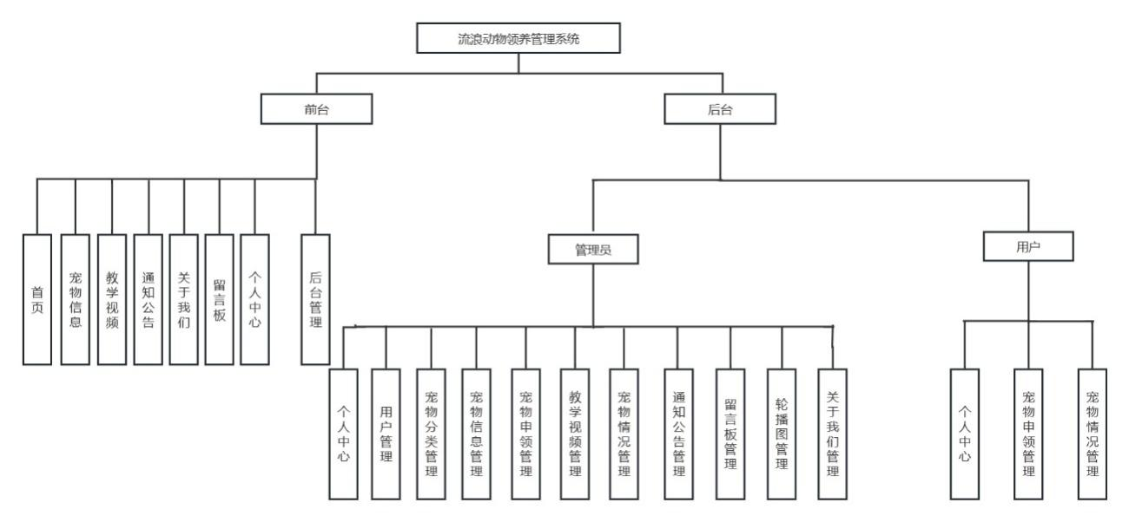
图3-1 功能模块总体结构图

系统流程图
流浪动物领养管理平台根据用户和管理员角色所对应的操作功能的不同，可划分成用户流程图和管理员流程图。用户的流程：主要是用户登录前可以浏览宠物信息及教学视频以及通知公告等，用户登录后可以收藏、申领动物及管理、也可以评论点赞、修改个人信息等。如图3-2所示^{[13]}。
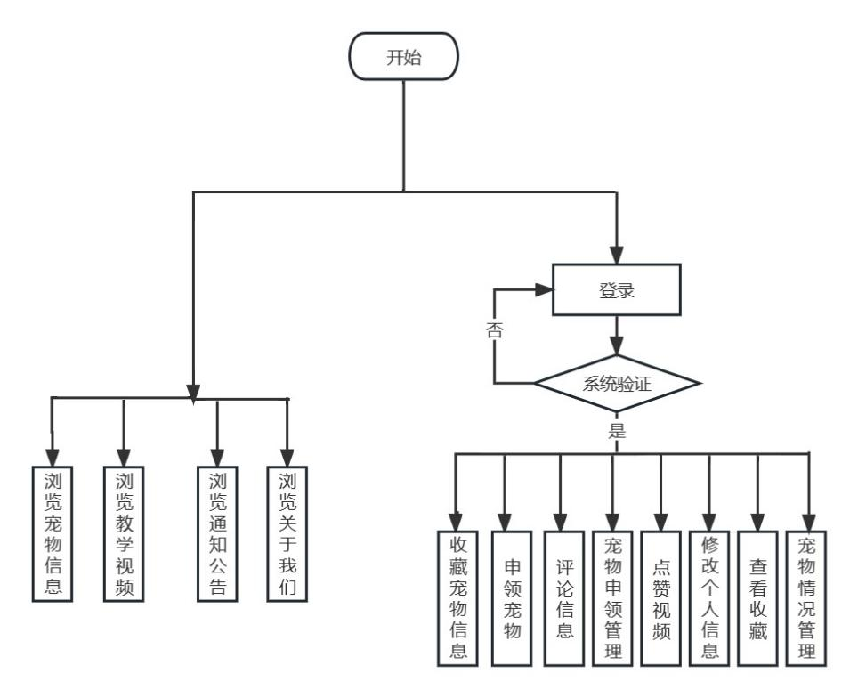
图3-2 用户流程图
管理员的使用流程：主要是进入后台管理系统后，进行并完成用户管理、宠物分类管理、宠物信息管理、宠物申领管理、教学视频管理、留言板管理等功能操作。具体如图3-3所示。
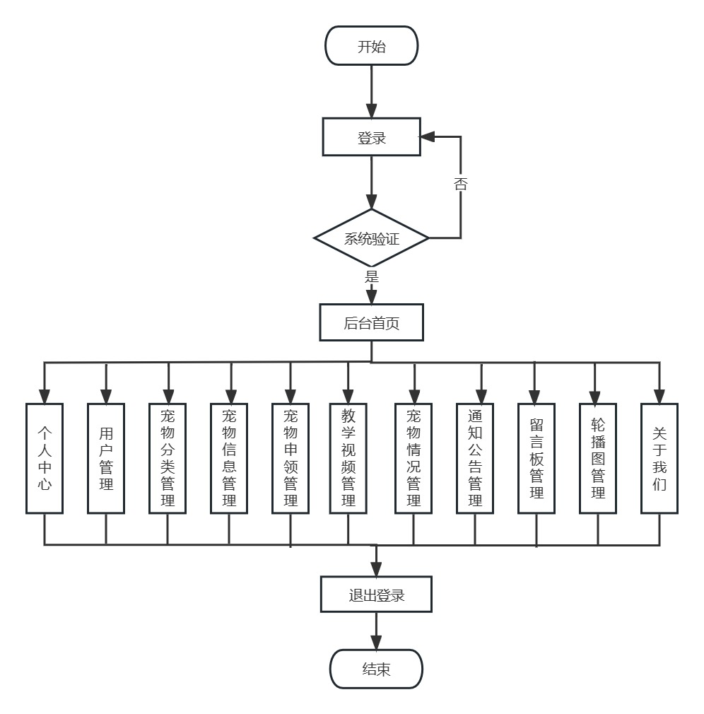
图3-3 管理员流程图

数据库设计

数据库设计原则
数据库设计是程序开发的核心部分，标准的数据库设计原则和步骤能有效提高开发进度和效率。本项目使用传统的MySQL进行数据库的设计，即按照传统的原则与规范进行数据库的构建与实现^{[14]}。
数据库设计一般要达到第三范式，在最大限度上消除数据冗余、修改异常、插入异常、删除异常，基本满足关系规范化要求。在关系数据库中，要尽量把具有同一主题的数据存储在同一个数据表中^{[14]}。

数据库设计
本流浪动物领养管理系统的数据库设计，是根据系统需求和设计所设计的数据库。在每一个系统中，数据库有着非同一般的作用，数据库若设计的好，将会增加系统的效率以及各逻辑功能的实现。本系统从实际需要出发，使其更符合系统功能的实现。本系统的后端开发采用的是SSM架构，所以数据库的整体设计思路是根据不同的业务功能来构建相关的数据库表，则不同的功能模块对应不同的数据库表^{[15]}。系统根据功能需求，采用了MySQL技术，共构建了1个数据库。这个数据库共包含15张数据库表，用来存储不同的数据信息。
本系统的人员角色可分为用户和管理员，所以设计了用户和管理员表以便存储不同的角色信息；对于宠物信息模块，设计了宠物信息表和宠物分类表。两者之间的关系是一对多，而根据宠物本身，设计了相对应的描述其本身的描述宠物信息表，这与宠物信息表是一对一关系；对于教学视频模块，设计了宠物分类表以及教学视频表的搭配，两者之间的关系是一对多关系，而根据教学视频本身，设计了相对应的描述教学视频表，与教学视频表之间是一对一关系；在通知公告模块，设计了通知公告表，主要用来公告今日物资采购花费，动物日常信息，以及每天新出现流浪动物的更新；在关于我们模块中，设计的是信息表，主要用来描述我们救助系统作用，比如何时成立，每年救助多少动物，以及一些动物寄语；在个人中心页面设计了宠物收藏表以及描述教学视频表，二者之间主要是一对一关系；除此之外，也为页面轮播图设计了相关的布局表，以便存储图片信息；最后设置了一个token表以用来减轻服务器压力，减少频繁的查询数据库表。详细形象的实体—关系图如图3-4所示。
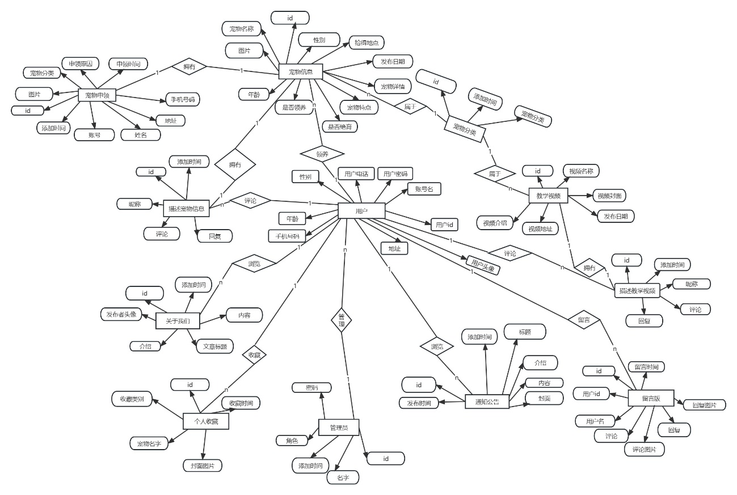
图3-4 E-R图

数据库表设计
流浪动物领养管理平台的后端设计根据需求分析和模块功能总共采用了15张不同的数据表，用来存储不同的功能所对应的数据，选取了一些主要的数据表的详细内容如下并介绍。
首先是流浪动物领养平台的管理员表，它是用来存储后台管理员信息。详情见表3-1。
表3-1 管理员表
users
字段名 | 类型 | 说明
id | bigint | 管理员id
username | varchar(100) | 管理员名
password | varchar(100) | 管理员密码
addtime | timestamp | 创建时间
role | varchar(100) | 管理员角色
用户表是所有数据库里面最基本的数据表，它是用来存储用户信息和登录平台。详情见表3-2。
表3-2 用户表
yonghu
字段名 | 类型 | 说明
id | bigint | 用户 id
addtime | timestamp | 创建时间
zhanghao | varchar(200) | 账号名
mima | varchar(200) | 密码
xingming | varchar(200) | 姓名
nianling | int | 年龄
xingbie | varchar(200) | 性别
shouji | varchar(200) | 手机号码
dizhi | varchar(200) | 居住地址
zhaopian | varchar(200) | 用户头像
宠物分类表是用来存储宠物分类的类别，详情见表3-3。
表3-3 宠物分类表
chongwufenlei
字段名 | 类型 | 说明
id | bigint | 宠物分类id
addtime | varchar(50) | 创建时间
chongwufenlei | varchar(200) | 宠物分类
宠物申领表主要存储的信息是表述现在宠物是否被领养，申领原因以及宠物被哪位用户所领养，它直观的记录了宠物的领养状况及领养者信息，管理员审核是否通过用户的申请要求。详情见表3-4。

表3-4宠物申领表
chongwushengling
字段名 | 类型 | 说明
id | bigint | id
addtime | timestamp | 创建时间
chongwumingcheng | varchar(200) | 宠物名称
chongwufenlei | varchar(200) | 宠物分类
tupian | varchar(200) | 图片
shenlingyuanyin | longtext | 申领原因
shenqingshijian | datetime | 申请时间
zhanghao | varchar(200) | 账号
xingming | varchar(200) | 姓名
shouji | varchar(200) | 手机号码
dizhi | varchar(200) | 地址
sfsh | varchar(200) | 是否审核
shhf | varchar(200) | 审核回复
宠物情况表是存储对宠物目前情况的一个总结。详情见表3-5。
表3-5 宠物情况表
chongwuqingkuang
字段名 | 类型 | 说明
id | bigint | id
addtime | timestamp | 创建时间
biaoti | varchar(200) | 标题
chongwumingcheng | varchar(200) | 宠物名称
zhaopian | varchar(200) | 照片
jinkuangmiaoshu | longtext | 近况描述
dengjishijian | datetime | 登记时间
zhanghao | varchar(200) | 账号
xingming | varchar(200) | 姓名
宠物信息表是用来存储宠物的信息以及显示宠物领养状态、它们被拾得得地点等信息，这些信息方便我们对宠物有一个直观的了解。详情见表3-6。
表3-6 宠物信息表
chongwuxinxi
字段名 | 类型 | 说明
id | bigint | id
addtime | timestamp | 创建时间
chongwumingcheng | varchar(200) | 宠物名称
chongwufenlei | varchar(200) | 宠物分类
xingbie | varchar(200) | 性别
tupian | varchar(200) | 图片
nianling | varchar(200) | 年龄
zhuangtai | varchar(200) | 状态
shideshijian | datetime | 拾得时间
shidedidian | varchar(200) | 拾得地点
shifoujueyu | Varchar(200) | 是否绝育
chongwutedian | longtext | 宠物特点
faburiqi | date | 发布日期
chongwuxiangqing | longtext | 宠物详情
clicktime | datetime | 最近点击时间
clicknum | int | 点击次数
描述宠物信息表则是对宠物信息表的一个延伸，主要记录用户对宠物信息页面进行的评论，存储了评论回复内容。详情见表3-7。
表3-7 描述宠物信息表
discusschongwuxinxi
字段名 | 类型 | 说明
id | bigint | id
addtime | timestamp | 创建时间
refid | bigint | 关联表id
userid | bigint | 用户id
nickname | varchar(200) | 用户名
content | longtext | 评论内容
reply | longtxt | 回复内容
教学视频表主要存储是对动物日常生活的一个记录片段，记录用户在动物视频下方进行的评论等。详情见表3-8。
表3-8 教学视频表
jiaoxueshipin
字段名 | 类型 | 说明
id | bigint | id
addtime | timestamp | 创建时间
shipinmingcheng | varchar(200) | 视频名称
chongwufenlei | varchar(200) | 宠物分类
fengmian | varchar(200) | 封面
shipin | varchar(200) | 视频
faburiqi | date | 发布日期
shipinjieshao | longtext | 视频介绍
thumbsupnum | int | 赞
crazilynum | int | 踩
clicktime | datetime | 最近点击时间
clicknum | int | 点击次数
描述教学视频表则是对教学视频表的一个延伸，在表中可以看到用户对教学视频页面进行评论的内容，记录评论回复信息。详情见表3-9。
表3-9 描述教学视频表
discussjiaoxueshipin
字段名 | 类型 | 说明
id | bigint | id
addtime | timestamp | 创建时间
refid | bigint | 关联表id
userid | bigint | 用户id
nickname | varchar(200) | 用户名
content | longtext | 评论内容
reply | longtext | 回复内容
关于我们表则是对我们救助站的一个详细介绍记录，在这里你可以看到“我们”的历史。详情见表3-10。
表3-10 关于我们表
news
字段名 | 类型 | 说明
id | varchar(20) | id
addtime | varchar(50) | 创建时间
title | varchar(50) | 标题
introduction | varchar(20) | 简介
picture | varchar(100) | 图片
content | varchar(255) | 内容
留言板表则是对用户留言内容的存储。前台的留言板类似于论坛那种交流页面，在这里用户可以畅所欲言，发表对动物，对生活的各种分享。详情见表3-11。
表3-11 留言板表
messages
字段名 | 类型 | 说明
id | bigint | id
addtime | timestamp | 创建时间
userid | bigint | 留言人id
username | varchar(200) | 用户名
content | longtext | 留言内容
cpicture | varchar(200) | 留言图片
reply | longtext | 回复内容
rpicture | varchar(200) | 回复图片
通知公告表是用来记录公告今日新增的流浪动物信息，物资的采买，动物的有趣日常等。详情见表3-12。
表3-12 通知公告表
tongzhigonggao
字段名 | 类型 | 说明
id | bigint | id
addtime | timestamp | 创建时间
biaoti | varchar(200) | 标题
jianjie | longtext | 简介
fabushijian | date | 发布时间
fengmian | varchar(200) | 封面
neirong | longtext | 内容
收藏表是存储用户收藏的宠物信息以及宠物视频，用户可以选择是否取消收藏，收藏表则会随之更改记录。详情见表3-13。
表3-13 收藏表
tongzhigonggao
字段名 | 类型 | 说明
id | bigint | id
addtime | timestamp | 创建时间
userid | bigint | 用户id
refid | bigint | 收藏id
tablename | varchar(200) | 表名
name | varchar(200) | 收藏名称
picture | varchar(200) | 收藏图片
type | varchar(200) | 类型
inteltype | varchar(200) | 推荐类型

系统实现

系统前台各模块功能设计与实现

用户注册登录
进入流浪动物领养管理系统需要登录，若用户是新用户，则需要跳转至注册页面进行注册。图4-1、图4-2展示了详情。
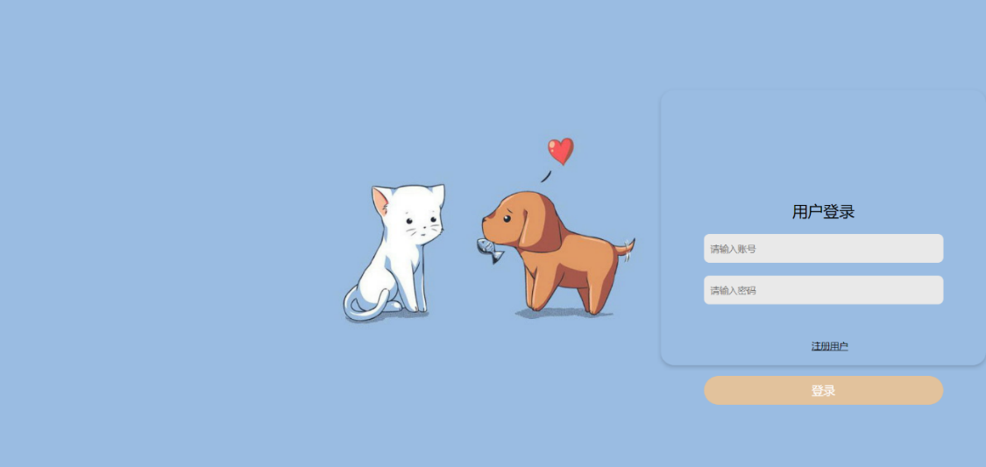
图4-1登录界面
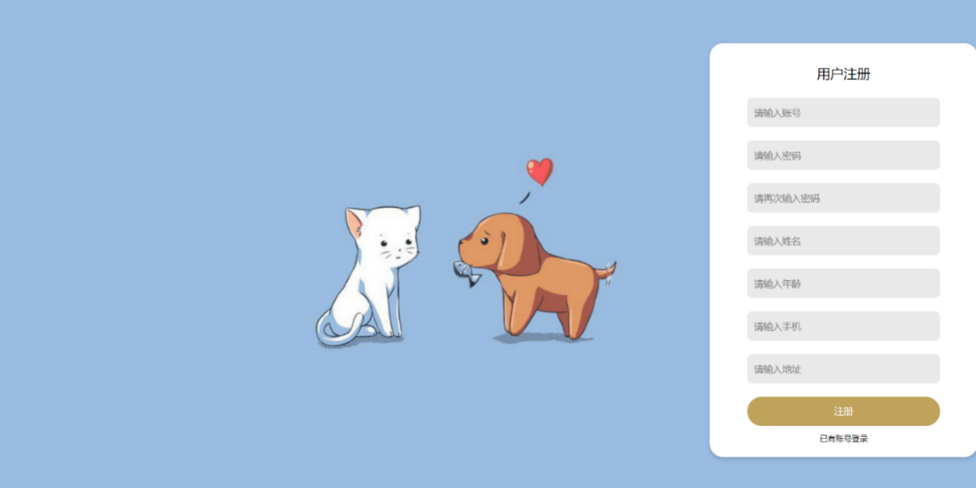
图4-2注册页面

前台主页页面
当用户登录或注册后进入到流浪动物领养信息平台的主页面，它包含了首页、宠物信息、教学视频、通知公告、关于我们、留言板、个人中心、后台管理等模块，设置超链接模式可以进入其对应的页面。详细页面如图4-3展示。
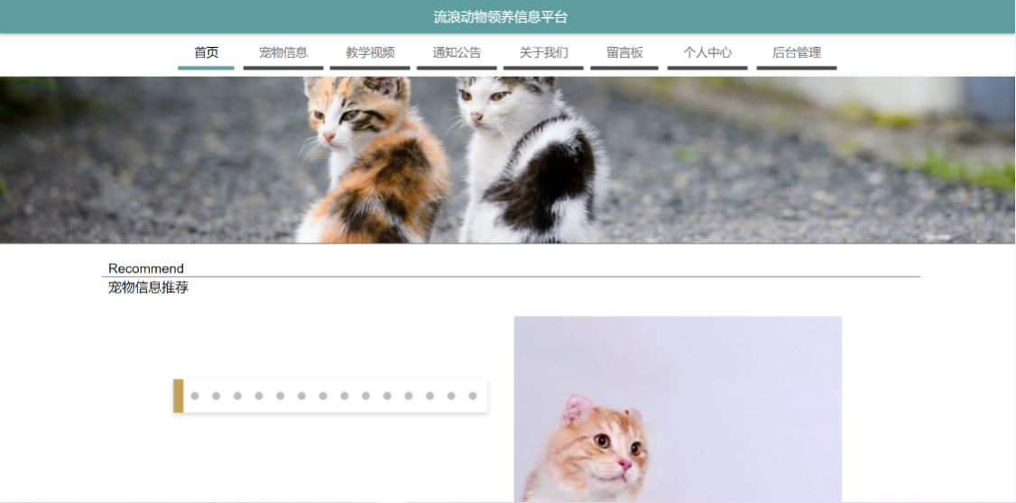
图4-3前台主页页面

首页页面
首页页面涵盖了宠物信息推荐、教学视频推荐、关于我们三个小模块，用户可以在首页对流浪动物信息有一个详细的了解。部分页面如图4-4，4-5所示。
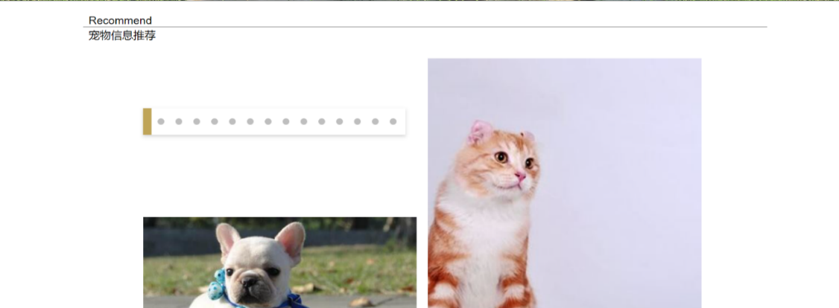
图4-4首页页面
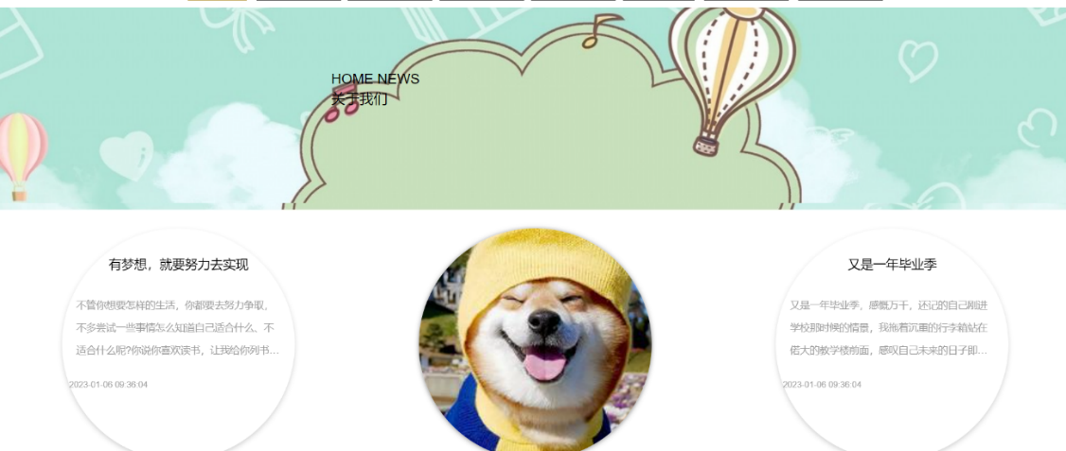
图4-5首页页面

宠物信息页面
用户在登录状态下，浏览宠物信息页面，可以浏览到多类型的宠物信息，用户可以在搜索栏根据关键字查询宠物信息。如果再想要深入了解的宠物页面，可以点击该动物头像进行详细了解，用户可以评论，亦可以收藏宠物信息。详细页面如图4-6、4-7所示^{[16]}。
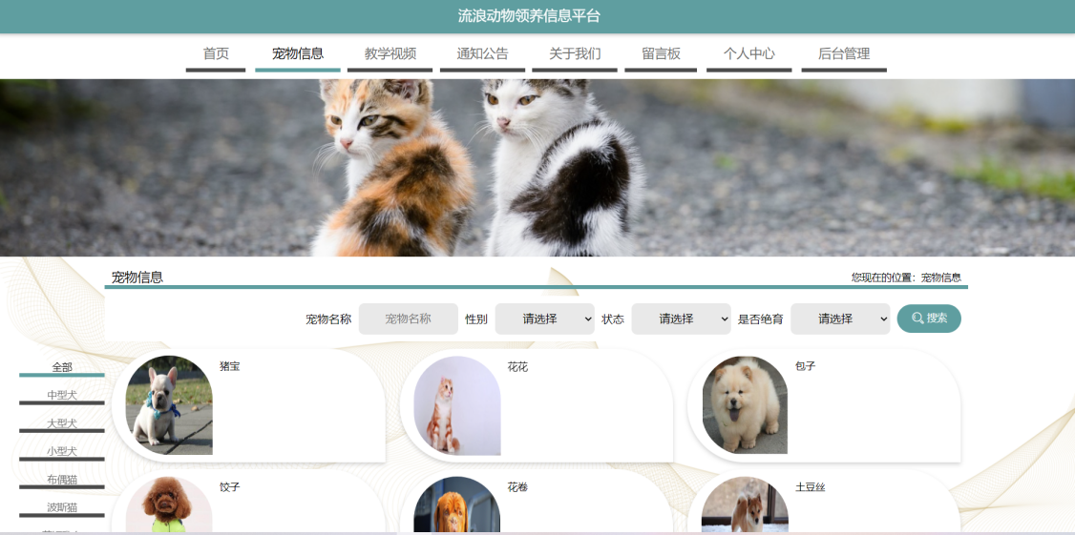
图4-6宠物信息页面
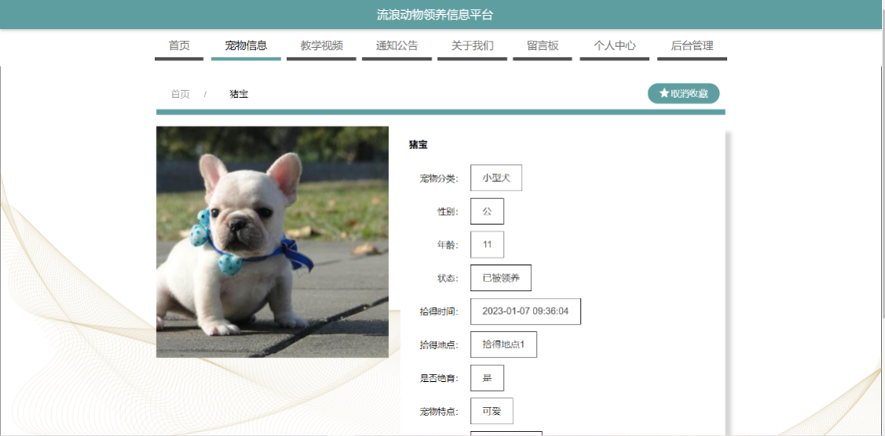
图4-7宠物信息详情页面

用户宠物申领状态查看页面
在宠物申领模块，用户可以通过搜索栏上的相关搜索条件进行精准定位，查看自己的宠物申领状态，也可以将因个人原因造成的已审核通过的宠物进行删除即归还处理。详细如图4-8所示。
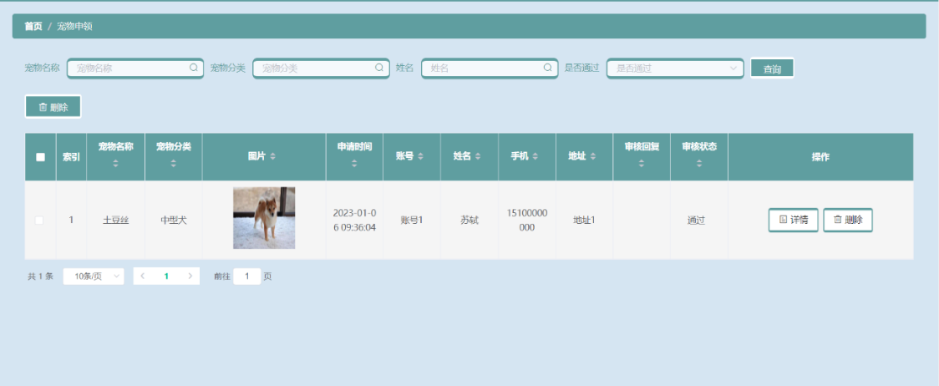
图4-8用户宠物申领状态查看页面

用户宠物信息管理页面
用户可以对宠物情况进行搜索，可以新增已领养的宠物信息，可以更新即修改已领养的宠物信息，也可以删除该宠物信息。详情如图4-9所示。
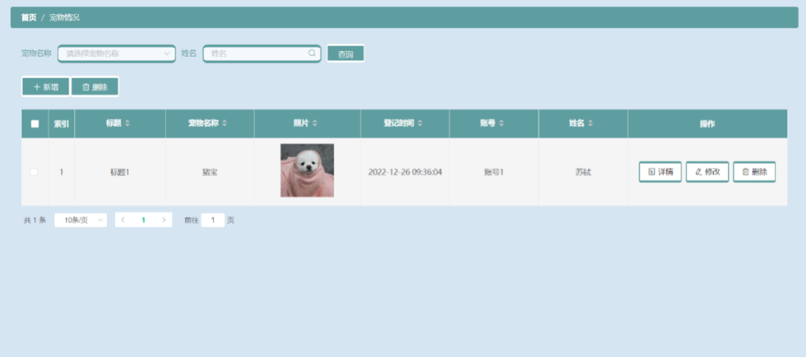
图4-9用户宠物信息管理页面

教学视频页面
用户登录后浏览教学视频页面，可以观看页面多类型动物的生活视频，也可以收藏点赞分享，亦可评论。详细页面如图4-10、4-11描述。
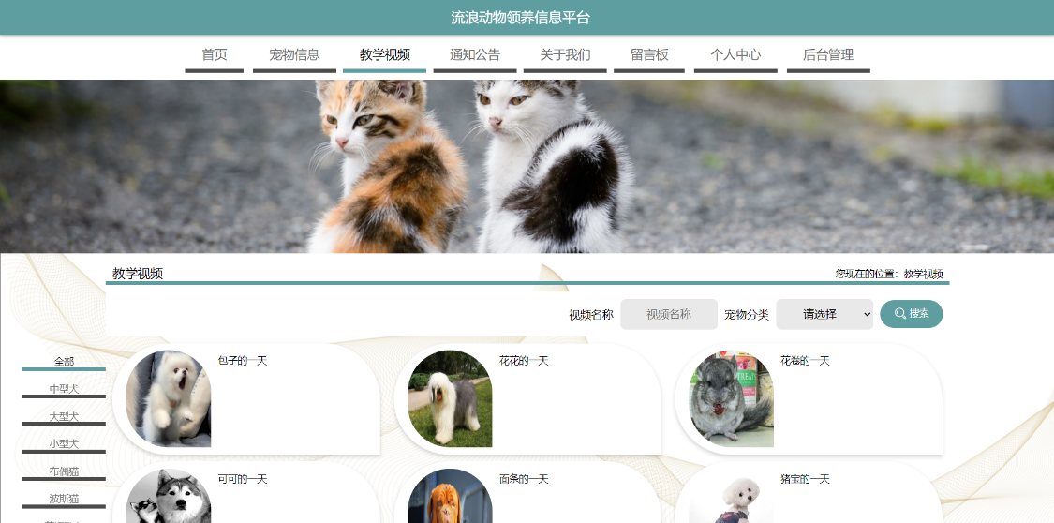
图4-10教学视频页面
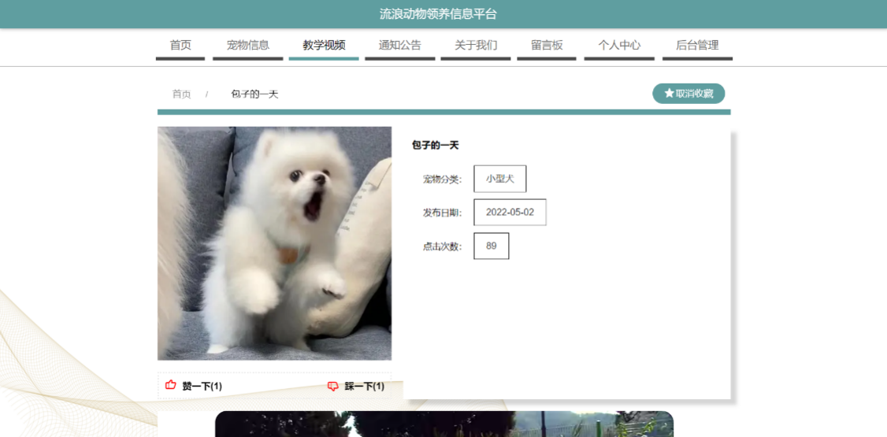
图4-11教学视频详情页面

通知公告页面
用户登录前台后，可以查看通知公告栏的内容，详情见图4-12，4-13所示。
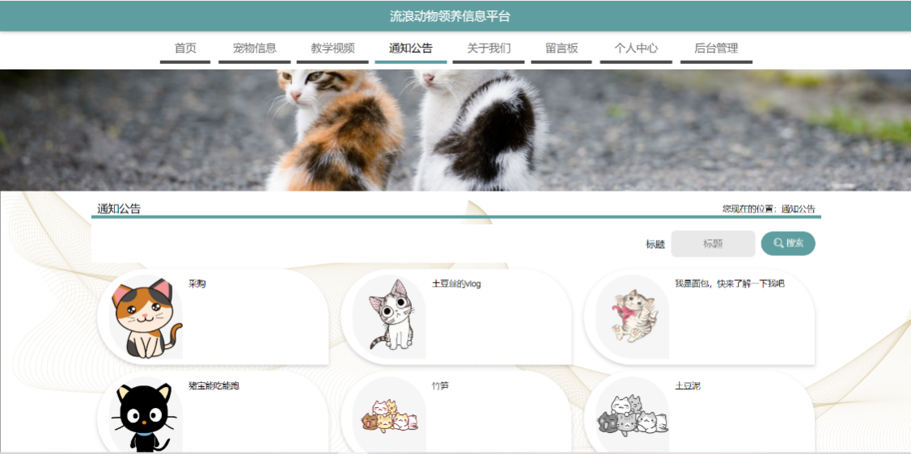
图4-12通知公告页面
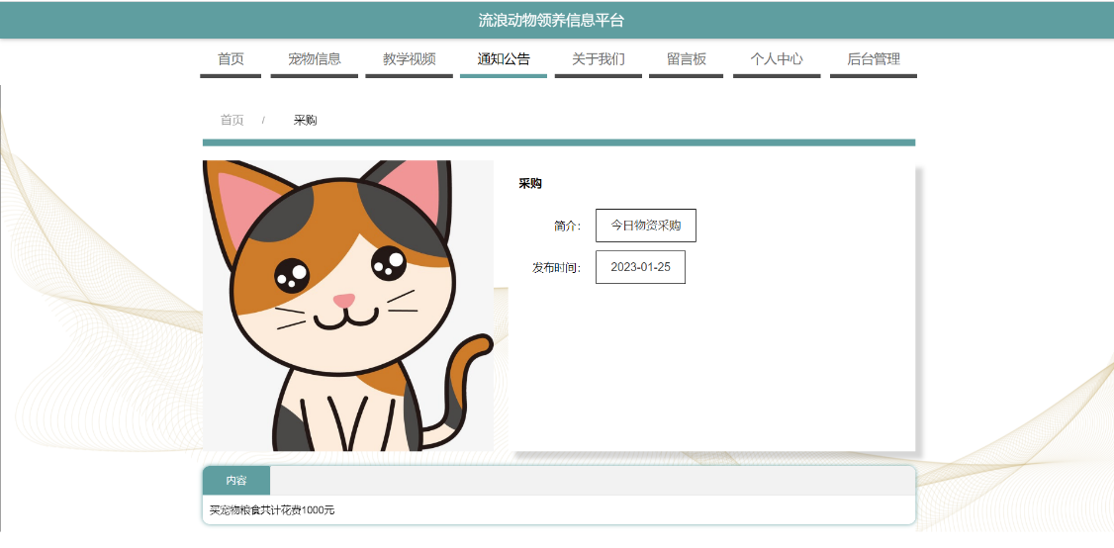
图4-13通知公告详情页面

关于我们页面
在关于我们页面，用户会对我们流浪动物领养平台有一个了解，为什么我们要建立一个流浪动物领养平台？用户也可以查看该栏里的信息，详细页面展示如图4-14，4-15所示。
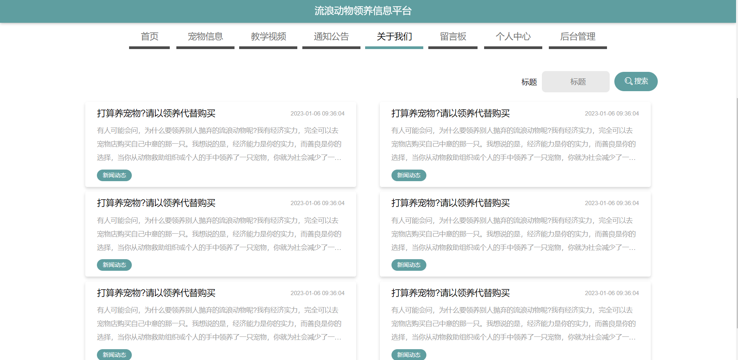
图4-14关于我们页面
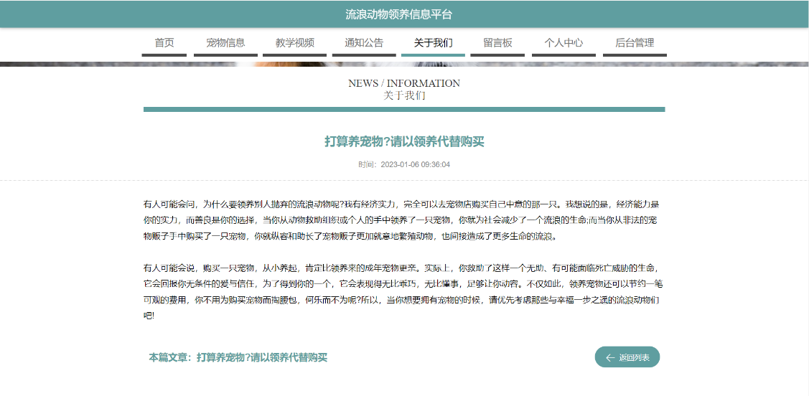
图4-15关于我们详细页面

留言板页面
留言板页面是用户在登录后发表评论的页面，在这里用户将可以与全国各地的爱动物人士进行友好交流，可以发表自己的生活状态，文字和图片格式皆支持，同时也可以看别人的有趣发言。详情如图4-16所示。
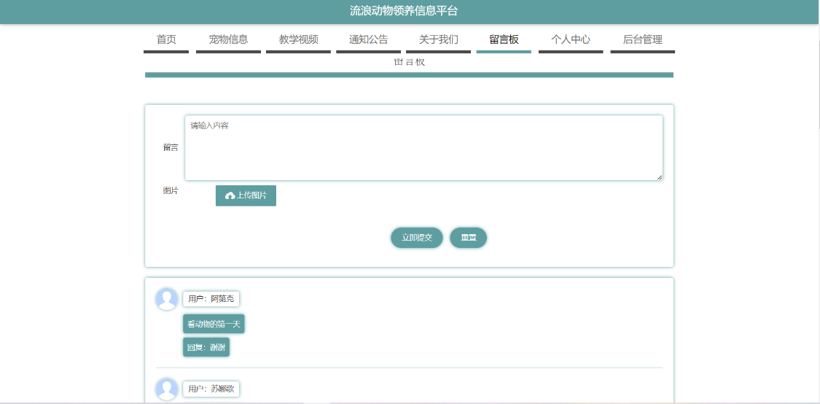
图4-16留言板页面

个人中心页面
进入个人中心页面后，用户可以修改自己的信息，密码，姓名，性别，地址等信息，也可以查看自己的收藏栏，时刻可以取消已收藏的宠物信息或
宠物视频。详细信息如图4-17，4-18，4-19所示。
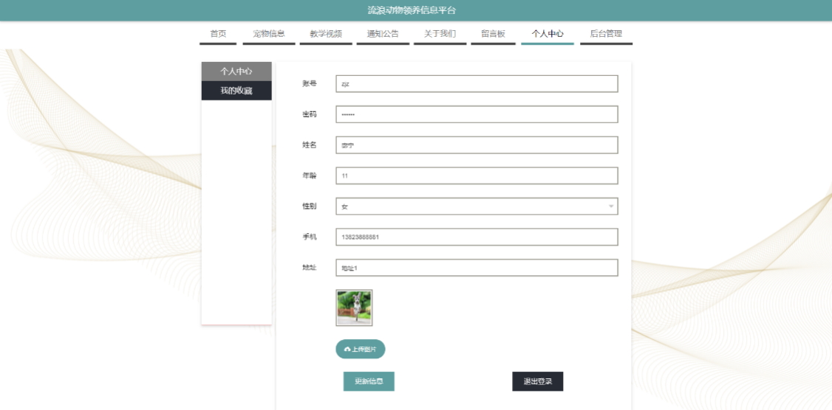
图4-17个人中心页面
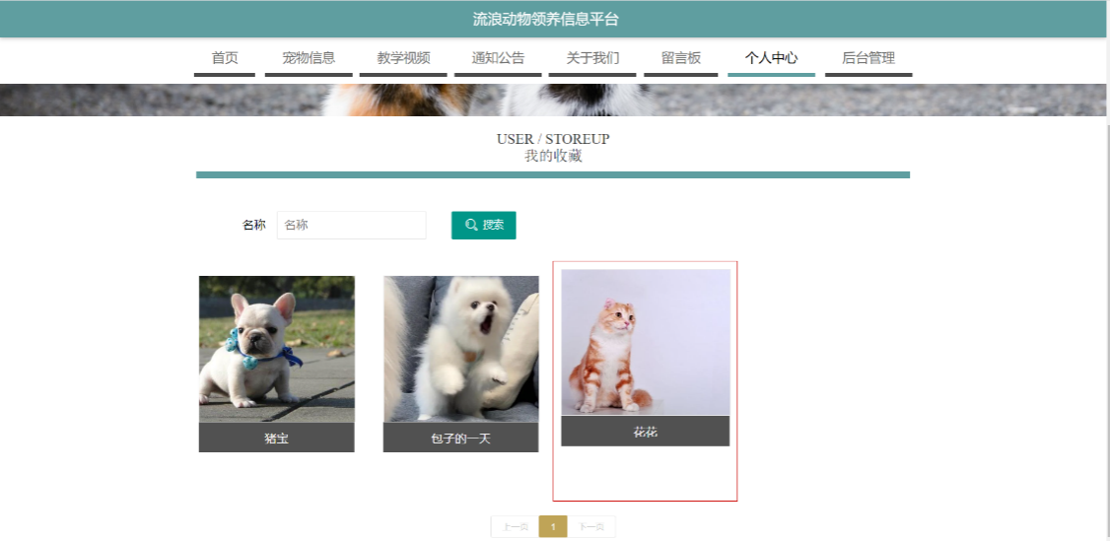
图4-18个人收藏页面
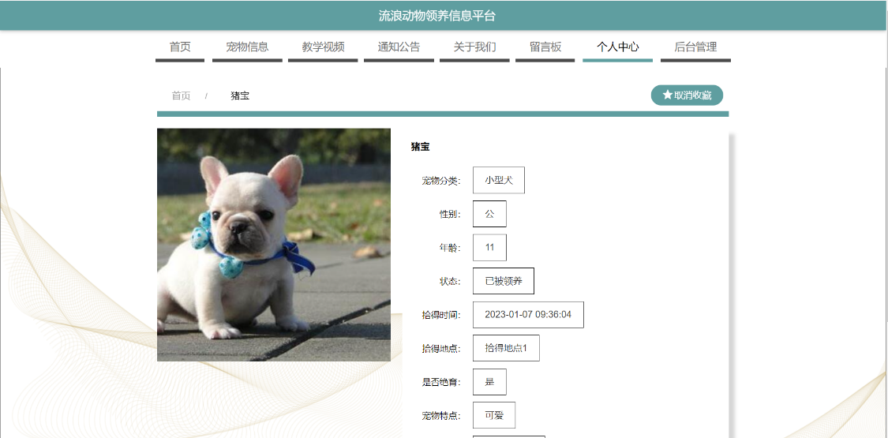
图4-19个人收藏详情页面

系统后台各模块功能设计与实现

后台登录页面
用户是流浪动物领养管理平台的使用者以及服务对象，用户登录可以操作部分系统功能。而管理员则可以登录并享有系统的最高权限，可以操作系统的任意模块。相关登录页面如图4-20所示。
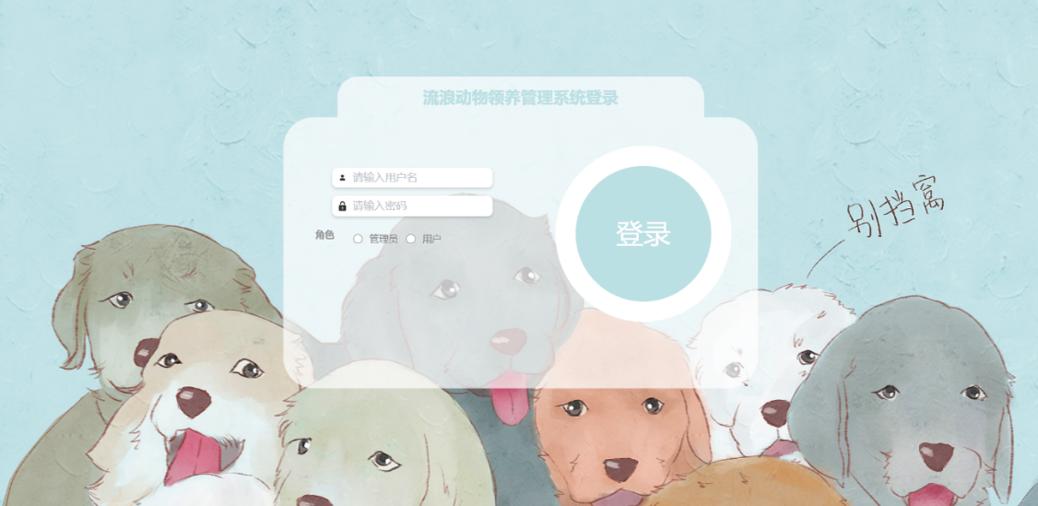
图4-20后台登录页面

后台首页页面
后台首页页面如图4-21所示。
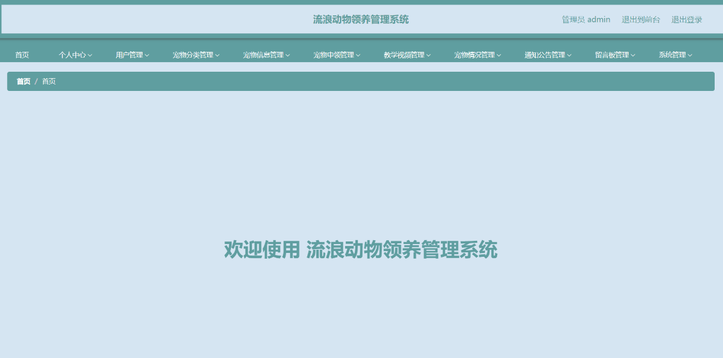
图4-21后台首页页面

个人管理页面
在个人中心页面，管理员可以修改自己的密码以及自己的账号名，详情如图4-22，4-23所示。
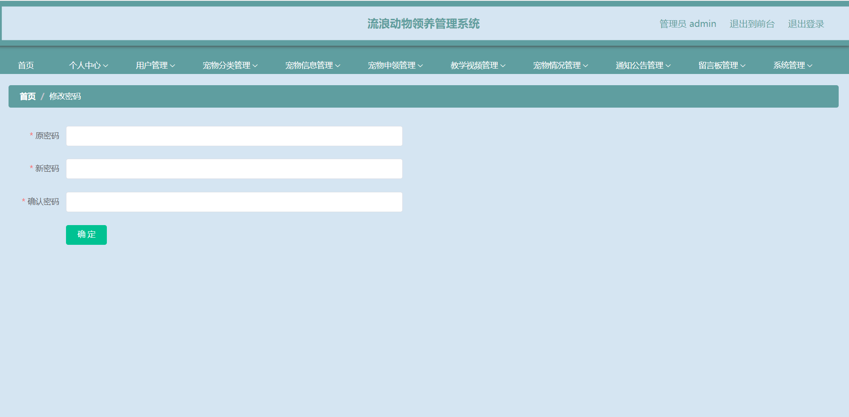
图4-22修改密码页面
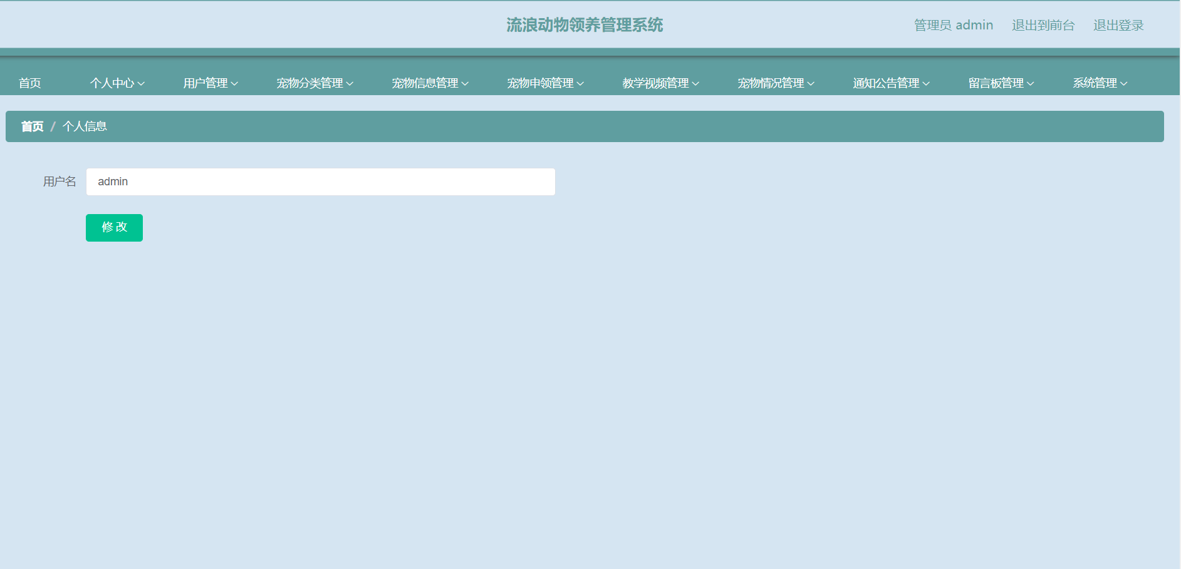
图4-23修改账户名页面

用户管理页面
管理员对用户信息有一定的管理权，管理员可以对用户做出部分修改操作，也可以删除或增加用户。详细信息如图4-24所示。
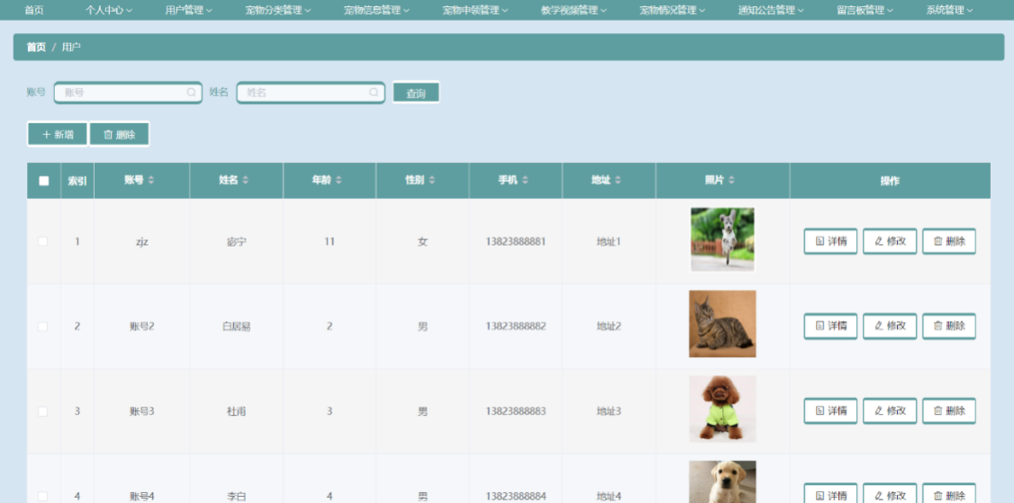
图4-24用户管理页面

宠物分类管理
在宠物分类管理页面，管理员可以查询想要的宠物类型，增加新的宠物类型，也可以删除已存在的宠物类型，亦可修改已存在的宠物类型。详情如
图4-25所示。
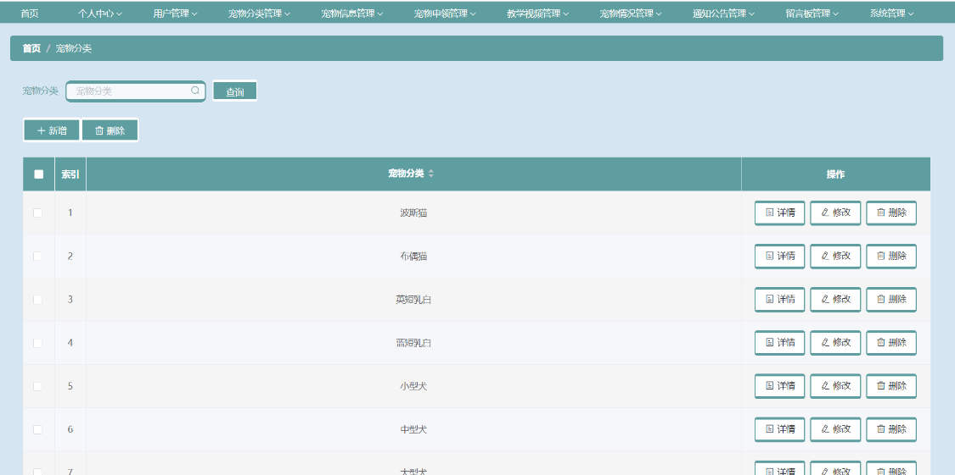
图4-25宠物分类管理页面

宠物信息管理
在宠物信息管理页面，管理员可以根据搜索栏查询已存在的宠物信息，对新增加的流浪动物做登记入信息库处理，删除已存在的宠物的信息，查询以及修改宠物信息，还可以查看并评论相关的宠物信息，也可以对不恰当的评论做删除处理。详情如图4-26，4-27所示。
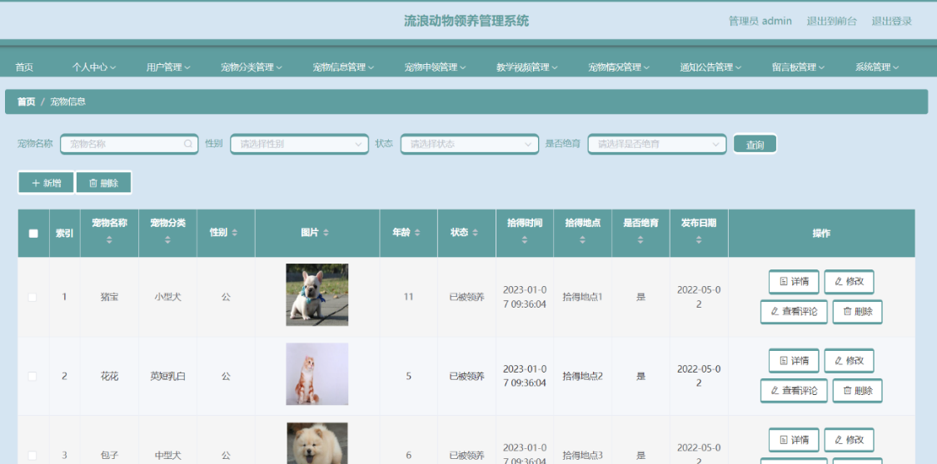
图4-26宠物信息管理页面
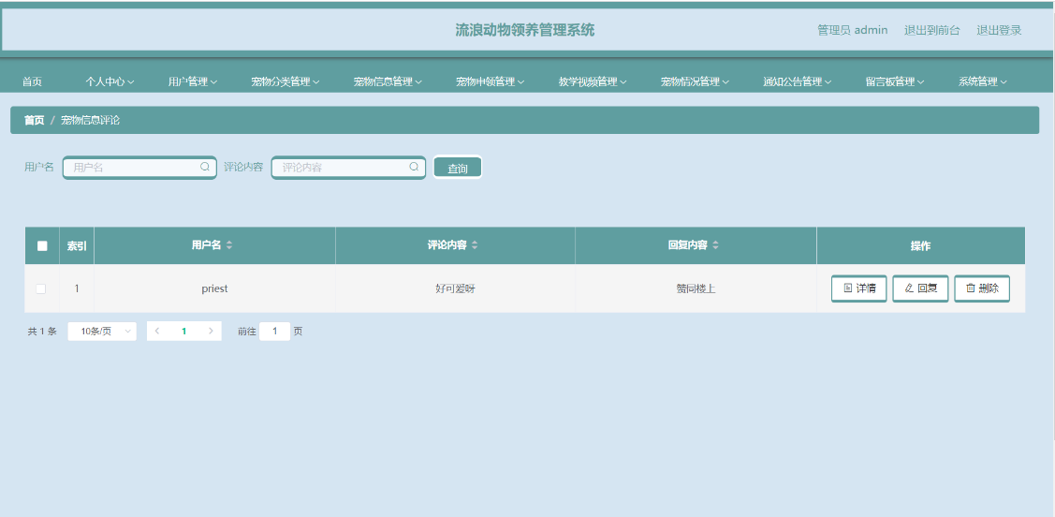
图4-27宠物信息评论管理页面

宠物申领管理
管理员在宠物申领管理界面可以进行搜索锁定需要的宠物，可以对该页面的宠物进行删除、查看，也可以对用户要领养的宠物的申请进行审核。详情如图4-28所示。
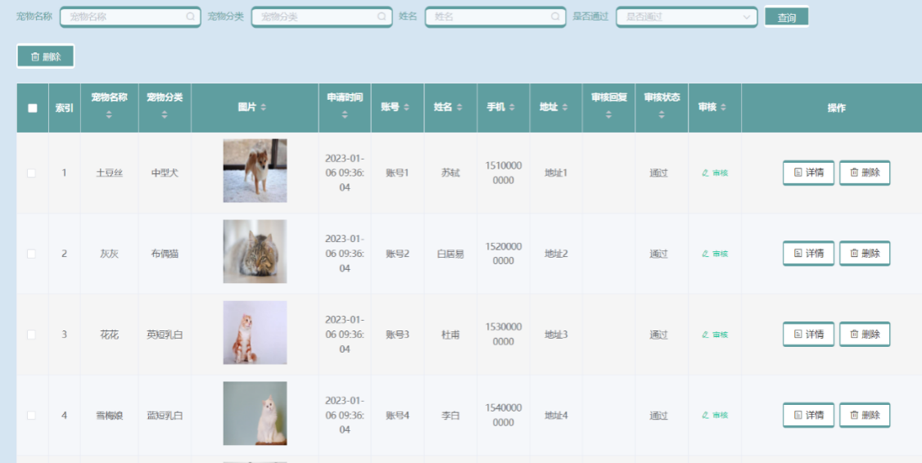
图4-28宠物申领管理页面

教学视频管理
管理员在教学视频管理页面可以进行搜索操作，可以修改已有的宠物教
学视频并进行更新，也可以增加新的宠物教学视频，还可以删除原有的教学视频。在查看评论详情页，亦可以对教学视频下的评论进行回复，也可以删除一些不当的评论。详情如图4-29，4-30所示。
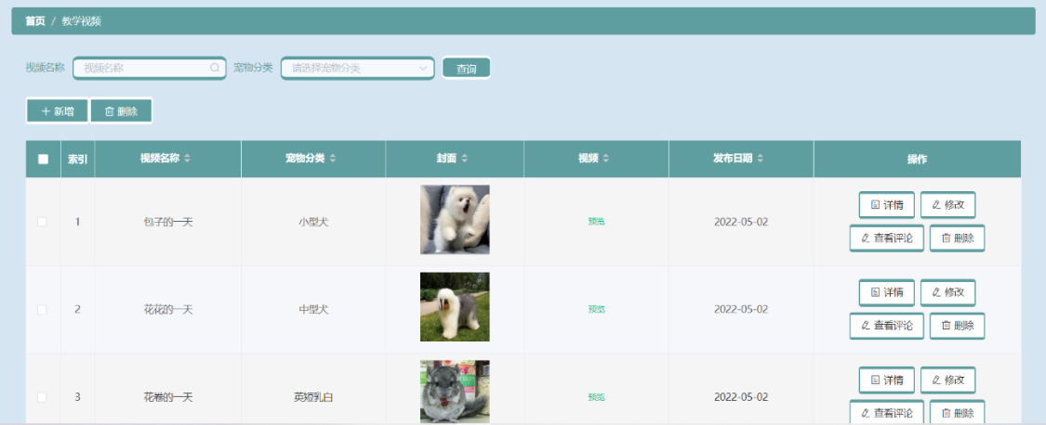
图4-29教学视频管理页面
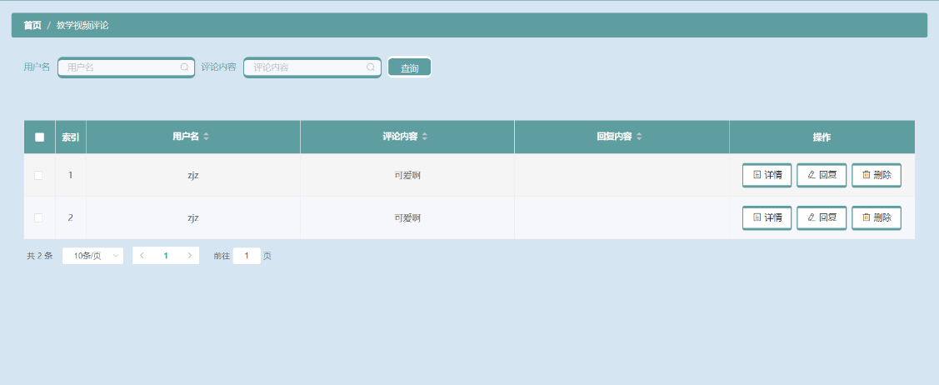
图4-30教学视频查看评论详情页管理页面

宠物情况管理
管理员在宠物情况管理页面可以进行查询，查看及删除操作，详情如图4-31所示。
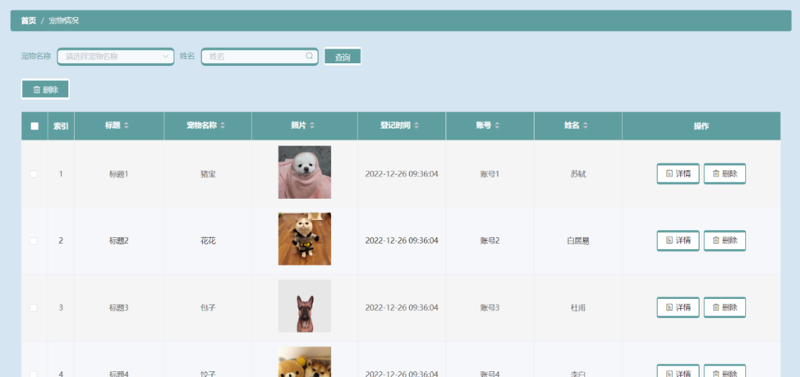
图4-31宠物情况管理页面

通知公告管理
在通知公告管理页面，管理员可以通过搜索标题定位想要的公告处，可以更新即修改原有的公告页，也可以添加新的公告信息，还可以删除原有的公告页。详情如图4-32所示。
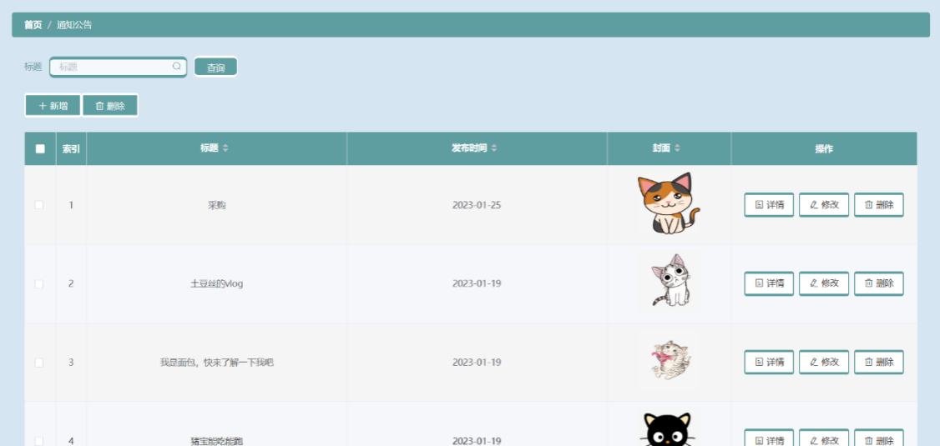
图4-32通知公告管理页面

留言板管理
在留言板页面，管理员可以搜索用户名定位其留言内容，可以对留言内容进行回复，可以修改用户不恰当的留言图片，也可以删除不当的留言内容。
详情如图4-33所示。
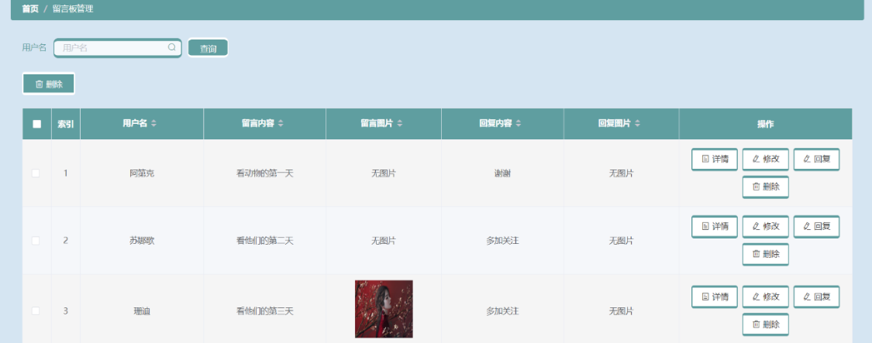
图4-33留言板管理页面

系统管理下的轮播图管理
管理员可以对流浪动物领养管理平台的前台的轮播图进行及时的更新，即管理员可以修改轮播图内容。详情如图4-34所示。
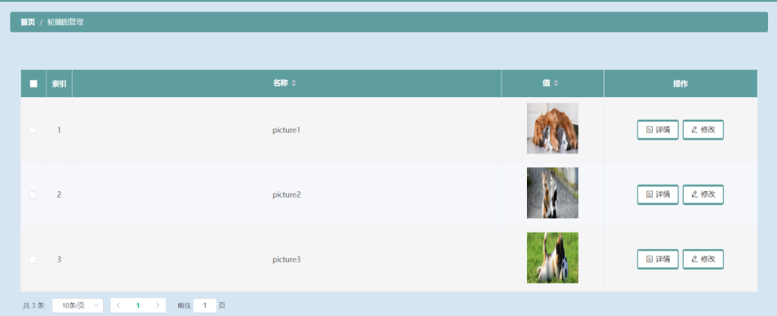
图4-34轮播图管理页面

系统管理下的关于我们管理
在“关于我们”板块，管理员可以通过标题搜索内容，可以更新即修改该标题及对应的内容，也可以删除该标题相关内容，还可以增加新的标题及内容。详情如图4-35所示。
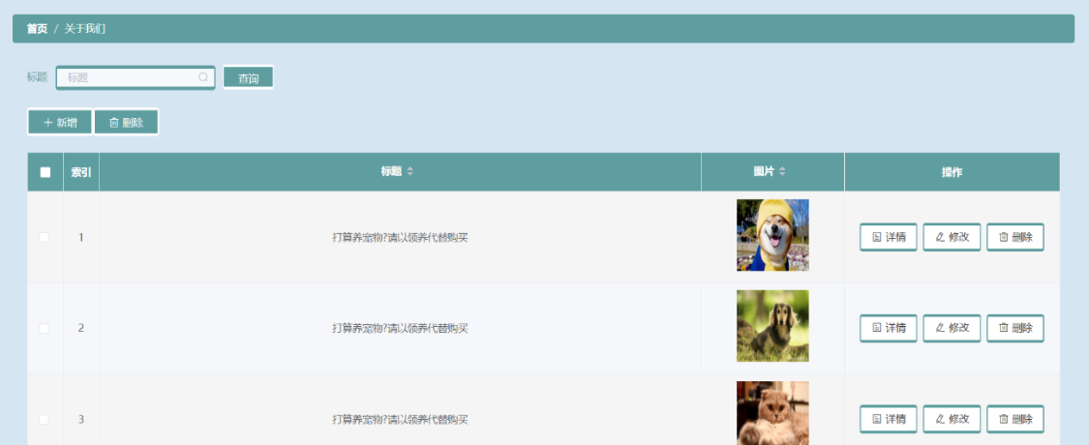
图4-35关于我们管理页面

后台用户的个人中心管理
后台用户的个人中心板块，管理员可以修改密码以及进行个人修改，详情如图4-36，4-37所示。
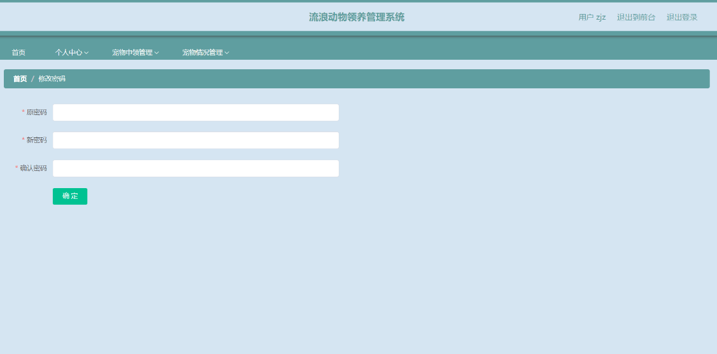
图4-36后台用户的个人中心密码修改管理页面
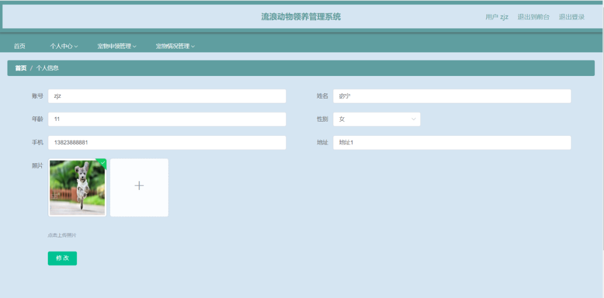
图4-37后台用户的个人信息修改管理页面

系统测试

系统的测试定义及目的
系统测试是指将已确认的软件、计算机硬件、网络、外设和其他元素结合在一起，对信息系统进行一系列的测试活动，程序设计不能保证全成功，无任何差错^{[17]}。在开发过程中，有错误是难以避免的，但不能任由错误始终存在于系统之中。因为小错可能会铸成大错，造成不可避免的后果。为了及时规避这些问题的出现，我们需要测试程序，发现并改正它们，是非常必要的步骤，同时也可以让系统延长稳定时间及功能更加成熟。

系统的性能测试
任何一个程序开发成功后都需要进行软件测试，它是确保程序能够平稳运行的基础^{[18]}。测试的性能测试是最主要的一步，性能测试的内容如下：
首先，对测试的速度有一定的要求，即速度一定要快，对于测试出来的错误问题一定要以最快的速度进行解决，并进行再次测试，以保证整个系统运行安全。
其次，在系统测试的过程中，要将测试所需的测试计划以及测试报告保存好，方便系统的整体后期维护。
软件测试的整个过程中的聚类现象要优先考虑。
对于整体的系统测试，要摒弃个人思想所认可的整个系统，要以公正客观的角度去分析系统是否符合整体的应用。

系统测试用例

前台登录注册功能测试
表5-1前台登录功能测试记录
测试目的 | 测试用户是否登录成功并获取用户信息
用例名称 | 用户登录前台
预期结果 | 成功登录并跳转至前台页
用例步骤 | 用户使用已有账号登录  无账号则进行注册。  登录账号2  登录账号3  登录账号4  登录账号5  登录账号6  登录账号zjz
测试结果 | 均可登录成功，并跳转至流浪动物领养管理平台页面
比较 | 与预期结果一致
结论 | 用例通过
表5-2前台注册功能测试记录
用例名称 | 用户注册前台账号
预期结果 | 成功注册后登录并跳转至前台页
用例步骤 | 新用户输入账号名  新用户输入密码  新用户请再次输入密码  新用户请输入姓名  新用户请输入年龄  新用户请输入手机号  新用户请输入地址  新用户请注册
测试结果 | 注册成功，并登录成功，跳转至流浪动物领养管理平台页面
比较 | 与预期结果一致
结论 | 用例通过

前台首页功能测试
表5-3前台首页功能测试记录
用例名称 | 用户首页页面功能测试
预期结果 | 首页页面显示功能以及点击跳转功能均能成功
用例步骤 | 在登录之后，用户可以进入主页面  查看首页面内容  点击首页面图片
测试结果 | 注册成功，并登录成功，跳转至流浪动物领养管理平台页面
比较 | 与预期结果一致
结论 | 用例通过

前台宠物信息页面功能测试
表5-4前台宠物信息页面功能测试记录
用例名称 | 用户宠物信息页面功能测试
预期结果 | 宠物信息页面显示、搜索及跳转，用户可以收藏还可评论宠物信息以及申领动物。
用例步骤 | 在登录之后，用户可以进入前台  点击宠物信息页面的各个图片  输入宠物名称、性别等搜索  点击某个宠物，收藏该宠物  点击宠物申领  点击评论，输入内容并提交
测试结果 | 页面详细内容显示，搜索成功。收藏、申领测试、评论成功
比较 | 与预期结果一致
结论 | 用例通过

前台教学视频页面功能测试
表5-5前台教学视频信息页面功能测试记录
用例名称 | 用户前台教学视频页面功能测试
预期结果 | 教学视频页面显示、搜索及跳转，用户可以收藏以及点赞播放视频信息，还可以评论视频信息。
用例步骤 | 在登录之后，用户可以进入前台  点击教学视频页面的各个图片  输入视频名称或宠物分类可搜索  点击某个宠物，收藏该宠物  点击点赞功能，  点击视频播放  点击评论，输入内容并提交
测试结果 | 页面详细内容显示，搜索成功。收藏、点赞、播放、评论成功
比较 | 与预期结果一致
结论 | 用例通过

前台通知公告功能测试
表5-6前台通知公告页面功能测试记录
用例名称 | 用户前台通知公告页面功能测试
预期结果 | 通知公告页面显示、搜索及跳转，用户可以查看每一个公告
用例步骤 | 在登录之后，用户可以进入前台  点击通知公告页面的各个图片  输入标题搜索  点击某个公告
测试结果 | 页面详细内容显示，搜索成功。点击公告显示详细信息成功
比较 | 与预期结果一致
结论 | 用例通过

前台关于我们功能测试

表5-7前台通知公告页面功能测试记录
用例名称 | 用户前台关于我们页面功能测试
预期结果 | 前台关于我们页面显示、搜索及跳转，用户可以查看每一个关于我们的信息
用例步骤 | 在登录之后，用户可以进入前台  点击关于我们页面的各个图片  输入标题搜索  点击某个关于我们信息
测试结果 | 页面详细内容显示，搜索成功。点击关于我们信息显示详细信息成功
比较 | 与预期结果一致
结论 | 用例通过

前台留言板功能测试
表5-8前台留言板页面功能测试记录
用例名称 | 用户前台留言板页面功能测试
预期结果 | 前台留言板页面信息显示，留言上传图片均可成功
用例步骤 | 在登录之后，用户可以进入前台  点击留言板  输入留言内容，上传图片
测试结果 | 页面详细内容显示，评论成功，上传图片成功
比较 | 与预期结果一致
结论 | 用例通过

前台个人中心功能测试
表5-9前台个人中心页面功能测试记录
用例名称 | 用户前台个人中心页面功能测试
预期结果 | 前台个人中心修改个人信息成功，查看搜索我的收藏，跳转成功
用例步骤 | 在登录之后，用户可以进入前台  点击个人中心  修改个人信息  重新上传图片  点击我的收藏  输入名称搜索  点击收藏宠物  取消收藏信息  重新查看我的收藏
测试结果 | 页面详细内容显示，修改个人信息成功、上传图片成功、收藏显示、搜索收藏成功、取消收藏成功、重查我的收藏显示正确收藏信息成功
比较 | 与预期结果一致
结论 | 用例通过

后台登录功能测试
表5-10后台登录页面功能测试记录
测试目的 | 测试管理员及用户是否登录成功并获取相关信息
用例名称 | 用户、管理员登录后台
预期结果 | 成功登录并跳转至后台管理系统
用例步骤 | 管理员使用已有账号登录  登录admin  登录yu  用户使用已有账号登录  登录账号2  登录账号3  登录账号4  登录账号5  登录账号6  登录账号zjz
测试结果 | 均可登录成功，并跳转至流浪动物领养管理系统
比较 | 与预期结果一致
结论 | 用例通过

后台增删改查功能测试
表5-11后台增删改查功能测试记录
测试目的 | 测试后台各页面增删改查功能是否能实现
用例名称 | 后台增删改查功能测试
预期结果 | 所有页面均能实现增删改查功能
用例步骤 | 管理员使用已有账号登录后台管理系统  个人中心管理信息修改  用户管理的新增、查询、修改、删除操作  宠物分类管理的新增、查询、修改、删除操作  宠物信息管理的新增、查询、修改、删除操作  宠物申领管理的查询、删除操作  教学视频管理的新增、查询、修改、删除操作  宠物情况管理的查询、删除操作  通知公告管理的新增、查询、修改、删除操作  留言板管理的新增、查询、修改、删除操作  系统管理下的轮播图管理的修改操作  系统管理下的关于我们的新增、查询、修改、删除操作  用户使用已有账号登录  用户的个人中心修改操作  用户的宠物申领管理的查询、删除操作  用户的宠物情况管理的新增、查询、修改删除操作
测试结果 | 均可登录成功，并跳转至流浪动物领养管理系统
比较 | 与预期结果一致
结论 | 用例通过

后台审核及评论功能测试
表5-12后台审核及评论功能测试记录
测试目的 | 测试后台审核及评论功能是否能实现
用例名称 | 后台审核及评论功能测试
预期结果 | 宠物申领管理中的审核功能可以实现，宠物信息管理、教学视频管理、留言板管理的评论回复功能可以实现
用例步骤 | 管理员使用已有账号登录后台管理系统  点击索引1的审核按钮，选择不通过，点击确定  点击宠物信息管理的查看评论按钮选择回复，后提交  点击教学视频管理的查看评论按钮选择回复，后提交  点击留言板管理的回复按钮，输入回复文字和回复图片，后提交
测试结果 | 审核成功，并显示；宠物信息页回复成功并显示；教学视频页回复成功并显示；留言板页回复成功
比较 | 与预期结果一致
结论 | 用例通过

系统测试结论
本系统经过测试之后，各模块的功能均基本正常，已达到了所构想的预期结果。

结 论

本文采用了SSM框架，为流浪动物的领养问题设计了一个网上管理系统。该系统的数据库设计使用了MySQL技术，前端所使用的技术栈为HTML5+Vue.js等框架^{[19]}。
本系统主要实现了用户可以线上领养宠物的相关功能。面向用户的功能模块：注册登录、宠物信息、教学视频、通知公告、留言板、个人中心等七大模块；面向管理员的功能模块：个人中心管理、用户管理、宠物信息管理、宠物分类管理、教学视频管理、宠物申领管理、宠物情况管理、通知公告管理、留言板管理、轮播图管理以及关于我们管理等十一个管理模块。基于SSM框架以及流浪动物领养所需要的功能，本文设计了一个内容丰富、多类型的流浪动物领养管理平台。
在本次毕业设计的过程中，我学会了很多有内容的知识，知道了设计一个管理系统要有明确的功能需求，还要考虑功能是否符合现实需求。虽然本文完成了一个管理系统设计并实现了一些基本功能，但由于缺乏大型项目经验以及对于一些复杂的技术的使用不熟练，因此在实际的开发过程中，对于宠物申请领养的一系列功能仍然存在一些冗余，也意识到在今后的学习中，仍需要对HTML5+VUE框架多加学习^{[20]}，对SSM框架的多加学习^{[21]}。同时也要对VSCode以及IntelliJ IDEA多加练习，从而才能对所需要的功能进行熟练的代码编写。
通过本次系统的设计，我也对当今社会的流浪动物现状有了一个更加深入的了解，对网上流浪动物领养有了更新的认识。当今互联网的功能如此强大，方便了我们生活的方方面面，作为互联网从业者，我对互联网知识了解的还太过浅薄。未来还要不断学习，扩大知识面，提高自己的专业水平！

参考文献

- 赵亚洲,杨晓冬.动物领养管理系统的设计与实现[J].无线互联科技,2022,19(18):61-65+72.
- 周粉妹,吴仁平,钱荣华等.基于SSM的宠物领养网站设计[J].扬州职业大学学报,2021,25(01):32-35.
- 陈陆扬. Vue.js前端开发快速入门与专业应用[M].北京:人民邮电出版社, 2017.
- 秦豆豆,赵佳意,徐池等.AIT——流浪猫狗救助平台管理系统的设计与实现[J].电子技术与软件工程,2021,208(14):158-159.
- 张秋雨.流浪动物救助实践困境与路径优化—基于四川省宜宾市的实证分析[J].法制与社会,2017(15):188-190.
- 吴文洋,刘世宇.基于B/S架构宠物领养管理系统设计[J].软件,2020,41(11):85-87.
- 邢月,喻德荣.简析流浪动物救助实践困境与路径优化[J].大众标准化,2021,339(04):71-73.
- 黄琳,林国钦.基于Java web的宠物店管理系统的设计[J].电子技术与软件工程,2019,150(04):36-37.
- 颜惠.基于Web的宠物店信息管理系统设计[J].软件,2023,44(02):147-149.
- 张雨彤,段娜,杨萌等.流浪动物导致社会问题的救济方式[J].法制博览, 2018(12):136+135.
- 王亚文,赵翠.基于SSM框架的社区宠物信息管理系统设计与分析[J].电脑编程技巧与维护,2021,427(01):103-105.
- 杨思涵.流浪动物相关法律与现实问题[J]法制博览,2021,No.838(14):154-156.
- 周雨卉,王璐瑶,陈绘.基于SSM的社区健身中心适老化设计策略研究[J].包装工程,2023,44(04):141-149.
- 肖睿,程宁,田崇峰,金志雄等.MySQL数据库应用技术及实战[M].人民邮电出版社, 2018.
- 李洋,SSM框架在Web应用开发中的设计与实现[J].计算机技术与发展,2016,26(12):190-194.
- 秦高,陈京生,商滔等.基于Android的宠物服务平台构建研究[J].无线互联科技,2022,19(09):56-58.
- 张海藩,牟永敏.软件工程导论[M].北京:清华大学出版社,2013.
- 张海藩,吕云翔.实用软件工程[M].人民邮电出版社, 2015.
- 陈微明.Node.js实战[M].北京:电子工业出版社, 2018.
- 朴灵.深入浅出Node.js[M].北京:人民邮电出版社, 2018.
- 单树倩,任佳勋.基于SSM和Vue框架的数据库原理网站设计与实现[J].电脑知识与技术,2021,17(30):40-41+50.

致 谢

时光茬苒，光阴如梭，转眼走到了大学的终点，回想起大学四年的点点滴滴，深有感触。自我大一入学起，便开始了“长征路”。开启大一生活，便进入到了新鲜且紧张的状态。从第一次写一个简单入门的Hello World.Java，到第一次使用MySQL工具，再到使用HTML写出一个简单的网页，虽然页面不是很美观，但是一点点做出来了，每一个过程都会令我心中欢喜。磕磕绊绊许久，经过了不懈努力，终于进入了河南科技大学。初入西苑校园，对一切都很新奇，害怕自己不能适应，但是最终都随着时间的推移有了结果。在这里，看过春天的生机盎然的绿色，听过夏天的淅淅沥沥的小雨，走过秋天的满天秋色，抚过冬天的纯洁无暇的白雪。这一切的一切，在我要离开这个学校的时候，在我写这份论文的时候，如一幕幕幻灯片，一帧帧在我脑中重现。忘不了概率论课上老师的笑容和最后离别时的感动，忘不了在机房老师授课的时候，我笨拙又想赶上进度的模样，也忘不了在考试周时自己日日夜夜的复习所流过的泪以及成绩出来时候的满足。这一切的一切都是那么难忘。时间线拉到现在，要毕业了，总是增添了许多惆怅，但是对未来仍抱有一颗热枕的心，加油向未来。
最后，感谢和凌云老师对我毕业论文的指导，同时我要对在我的学习生涯中给予过我关心和帮助的老师以及同学表示衷心的感谢！谢谢你们！

附 录

项目核心代码

/**
* 用户模块，业务逻辑层
*/
public interface YonghuService extends IService<YonghuEntity> {
PageUtils queryPage(Map<String, Object> params);
List<YonghuVO> selectListVO(Wrapper<YonghuEntity> wrapper);
YonghuVO selectVO(@Param("ew") Wrapper<YonghuEntity> wrapper);
List<YonghuView> selectListView(Wrapper<YonghuEntity> wrapper);
YonghuView selectView(@Param("ew") Wrapper<YonghuEntity> wrapper);
PageUtils queryPage(Map<String, Object> params,Wrapper<YonghuEntity> wrapper); }
@Service("yonghuService")
public class YonghuServiceImpl extends ServiceImpl<YonghuDao, YonghuEntity> implements YonghuService {
/**
* 分页条件查询用户的信息
*/
@Override
public PageUtils queryPage(Map<String, Object> params) {
Page<YonghuEntity> page = this.selectPage(
new Query<YonghuEntity>(params).getPage(),
new EntityWrapper<YonghuEntity>()
);
return new PageUtils(page);
}
@Override
public PageUtils queryPage(Map<String, Object> params, Wrapper<YonghuEntity> wrapper) {
Page<YonghuView> page =new Query<YonghuView>(params).getPage();
page.setRecords(baseMapper.selectListView(page,wrapper));
PageUtils pageUtil = new PageUtils(page);
return pageUtil;
}
/**
* 获取用户的session用户信息
*/
@RequestMapping("/session")
public R getCurrUser(HttpServletRequest request){
Long id = (Long)request.getSession().getAttribute("userId");
YonghuEntity user = yonghuService.selectById(id);
return R.ok().put("data", user);
}

/**
* 后端列表
*/
@RequestMapping("/page")
public R page(@RequestParam Map<String, Object> params,YonghuEntity yonghu,
HttpServletRequest request){
EntityWrapper<YonghuEntity> ew = new EntityWrapper<YonghuEntity>();
PageUtils page = yonghuService.queryPage(params, MPUtil.sort(MPUtil.between(MPUtil.likeOrEq(ew, yonghu), params), params));
return R.ok().put("data", page);
}
/**
* 前端列表
*/
@IgnoreAuth
@RequestMapping("/list")
public R list(@RequestParam Map<String, Object> params,YonghuEntity yonghu,
HttpServletRequest request){
EntityWrapper<YonghuEntity> ew = new EntityWrapper<YonghuEntity>();
PageUtils page = yonghuService.queryPage(params, MPUtil.sort(MPUtil.between(MPUtil.likeOrEq(ew, yonghu), params), params));
return R.ok().put("data", page);
}
/**
* 列表
*/
@RequestMapping("/lists")
public R list( YonghuEntity yonghu){
EntityWrapper<YonghuEntity> ew = new EntityWrapper<YonghuEntity>();
ew.allEq(MPUtil.allEQMapPre( yonghu, "yonghu"));
return R.ok().put("data", yonghuService.selectListView(ew));
}

/**
* 前端保存
*/

@RequestMapping("/add")
public R add(@RequestBody YonghuEntity yonghu, HttpServletRequest request){
yonghu.setId(new Date().getTime()+new Double(Math.floor(Math.random()*1000)).longValue());
//ValidatorUtils.validateEntity(yonghu);
YonghuEntity user = yonghuService.selectOne(new EntityWrapper<YonghuEntity>().eq("zhanghao", yonghu.getZhanghao()));
if(user!=null) {
return R.error("用户已存在");
}
yonghu.setId(new Date().getTime());
yonghuService.insert(yonghu);
return R.ok();
}

/**
* 提醒接口
*/
@RequestMapping("/remind/{columnName}/{type}")
public R remindCount(@PathVariable("columnName") String columnName, HttpServletRequest request,
@PathVariable("type") String type,@RequestParam Map<String, Object> map) {
map.put("column", columnName);
map.put("type", type);
if(type.equals("2")) {
SimpleDateFormat sdf = new SimpleDateFormat("yyyy-MM-dd");
Calendar c = Calendar.getInstance();
Date remindStartDate = null;
Date remindEndDate = null;
if(map.get("remindstart")!=null) {
Integer remindStart = Integer.parseInt(map.get("remindstart").toString());
c.setTime(new Date());
c.add(Calendar.DAY_OF_MONTH,remindStart);
remindStartDate = c.getTime();
map.put("remindstart", sdf.format(remindStartDate));
}
if(map.get("remindend")!=null) {
Integer remindEnd = Integer.parseInt(map.get("remindend").toString());
c.setTime(new Date());
c.add(Calendar.DAY_OF_MONTH,remindEnd);
remindEndDate = c.getTime();
map.put("remindend", sdf.format(remindEndDate));
}
}
Wrapper<YonghuEntity> wrapper = new EntityWrapper<YonghuEntity>();
if(map.get("remindstart")!=null) {
wrapper.ge(columnName, map.get("remindstart"));
}
if(map.get("remindend")!=null) {
wrapper.le(columnName, map.get("remindend"));
}
int count = yonghuService.selectCount(wrapper);
return R.ok().put("count", count);
}
}

英文资料翻译

基于SSM框架的校园自行车租赁管理系统设计(译文)

Wanxin Ping1 , Yuankun Chen2 and Xiaoyan Hou3

摘要：鉴于高校自行车租赁管理混乱、浪费高资源率，本文的目的是设计一个自行车租赁管理系统使学生和租赁企业更轻松、更高效地完成自行车租赁。根据系统框架的阐述，设计和实施过程对数据库，详细介绍了系统的设计理念和使用原理。

引言
目前，高校没有自行车租赁业务更新和更新的系统。及时共享自行车信息，造成自行车利用率低，混乱租金和收入管理^{[1]}。本文旨在设计一种校园自行车租赁管理系统最终解决这个问题。该系统帮助学生高效地使用自行车信息，使企业更容易租用自行车和管理收入^{[2]}。
在校园自行车租赁管理系统中，我们可以搜索所有租赁自行车的信息并随时随地在线和租赁记录，还可以对租赁体验进行评分。管理员及时更新用户和自行车信息，改进租赁注册和完成订单，并检查每日收入。超级用户管理管理员信息并掌握所有订单和收入信息。这样，管理效率更高而且方便。

开发技术
自行车租赁管理系统采用MVC模式，实现模型和视图、域逻辑和数据库访问，提高系统灵活性和可重用性开发效率。对于系统框架的选择，我们比较了常见的MVC框架、SSH 框架和 SSM 框架。决定使用 SSM 集成框架（集成三个开源框架，Spring MVC + Spring + Mybatis 或简称 SSM）。SSM 集成框架分离并简化了开发，使设计功能强大的 Web 应用程序。同时，它也是一个典型的MVC框架^{[3]}。它将整个系统分为四层：表示层（JSP和相关JS），控制层，服务层和数据库访问层。
MyBatis 是一个优秀的数据持久化框架它把SQL写在一个xml文件中，方便管理和优化，避免几乎所有的JDBC代码和手动设置参数和获取结果集。它还使用逻辑标记来控制动态 SQL 的拼接，以及完成的查询将自动与 Java 对象映射。
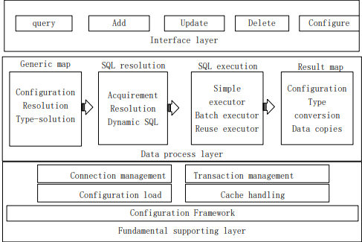
图1米巴蒂斯功能图

功能模块设计
系统整体设计由用户端、用户管理、管理员五个模块组成：用户管理、管理员管理、自行车管理、租赁管理和完成订单管理。
用户（管理员）管理模块包括：用户注册、用户信息修改、以及用户基本信息查询。后台管理员（超级管理员）有功能添加用户（管理员）、查询所有用户（管理员）和管理用户（管理员）。
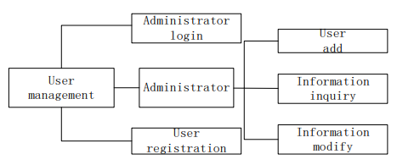
图2 用户管理模块
用户侧模块包括：用户登录注册、编辑和添加用户信息，以及完成租借自行车的功能。
自行车管理模块包括：自行车信息修改、自行车基本信息查询。
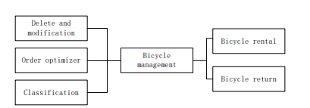
图3 自行车管理模块
租赁管理模块包括：租赁用户信息的注册、自行车租赁信息、租赁时间、押金、管理员等^{[4]}。
完成的订单管理模块包括：租赁信息查询、退货时间、收入。

数据库结构设计
4.1 数据库结构设计
自行车租赁管理系统在自行车、自行车租赁、订单等上运行。^{[5]}该分析将系统抽象为六个实体：用户、管理员、使用、自行车、租赁注册和已完成的订单。实体之间的具体关系如下
（仅枚举）：
用户可以租用多辆自行车，这些自行车仅由一个用户租用，并且具有一对多对关系。
自行车可以由多个管理员管理，管理员可以操作多个多对多关系中的自行车。
一个分类只能属于一个大分类，一个大分类可以有多个小分类。这种关系是一对多的。
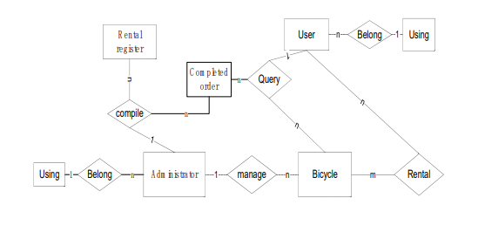
图4 数据图E-R图

4.2 逻辑结构的设计
在逻辑设计阶段应考虑DBMS的系统因素的过程。系统逻辑设计是将概念设计阶段设计的E-R图转换为逻辑所使用的 DBMS 系统支持的结构。这一时期主要包括转换E-R关系图、模型优化、数据库模式定义和用户子模式设计。
E-R 图转换为关系模型，如下所示：
用户（用户ID、用户密码、用户名、用户电话）
管理员（管理标识、管理员密码、管理员名称、管理员
电话）
自行车（车牌号、品牌、型号、租赁价格、状态）
租赁登记（订单号、车牌号、用户ID、租赁时间、押金、手续费
管理员标识）
已完成订单（订单号、车牌号、用户ID、租赁时间、归还时间、总借款
天数、存款、应收金额、处理管理员 ID）
（注：主代码带下划线，外部代码用窗格标记）

自行车租赁管理系统设计
自行车租赁管理系统采用B/S三层模式，由前端组成和背景。前端使用 Flask 框架 + BootStrap + JQuery + HTML + CSS 和 JS封装。背景主要是SpringMVC+Mybatis+Spring和Shiro^{[6]}。
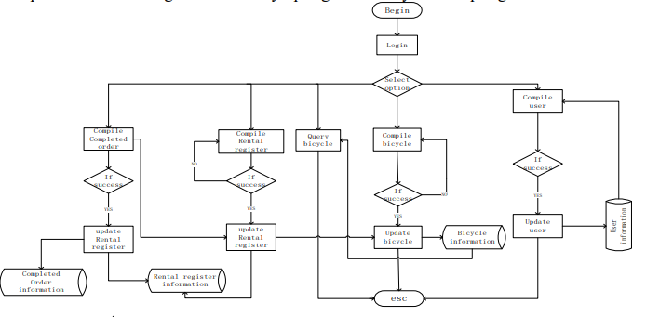
图5 系统管理员管理流程

5.1 DAO 层
根据自行车租赁管理系统的基本框架，DAO层是一个MyBatis的汇编。DAO层可以理解为存储在数据库或硬盘中的数据可以存储很长时间。设备不会以与内存中相同的方式消失，也就是说，数据存储在持久性设备上。它专注于系统。一个相对独立的实现数据持久性方面。
数据存储逻辑的分离提供了一个抽象的数据访问接口。分离数据访问的基础实现允许您切换基础实现无需修改代码。资源管理和调度分离，实现统一数据访问层的资源调度（如缓存机制）。数据抽象提供更多面向对象的数据操作。
5.2 控制层
控制层（属于springMVC模块）主要负责具体的业务模块流控制。它通过调用服务的接口来控制业务流程层。控件的配置也在 Spring XML 配置文件中。有不同的特定业务流程的控制器。
5.3 视图层
视图层（属于springMVC模块），负责前台jsp页面的显示，该层需要与控制层相结合才能开发。它通过 jsp 发送请求，控制器接收请求，处理返回，JSP 回显数据。
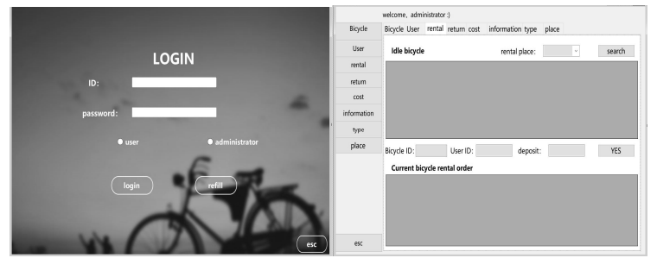
图6 登录界面演示图 图7 自行车租赁界面演示

结论
本文旨在设计校园自行车租赁管理系统，以方便学生租用自行车自行车。通过对SSM框架的研究，本文确定了自行车的发展SSM框架下的租赁系统。从数据库设计到实现描述整个框架的每个逻辑层，整个系统的过程都进行了介绍。最后，系统将实行用户管理、自行车管理、自行车租赁管理、订单管理等功能，使大学生更容易租借自行车，使企业更有效地管理自行车租赁。

致谢
这项工作得到了校园自行车租赁建设和运营的资助大学生创新培养项目管理。

参考文献
- Baskaran，S.,Shenbaga，V.,Thenmozhi,D.,& Shanmugapriya,S.资源共享平台协同云园区.在2014年国际电力计算会议上,能源、信息和通信，ICCPEIC 2014(第473-477页).
- 徐春英,陈永昌,罗瑞春等.生物医药交易资源共享平台知识产权[J].信息技术,2010,12(2):42-49.
- 张德,魏志,杨燕.基于Spring MVC的轻量级MVC框架研究与Mybatis[C] 第六届计算智能与设计国际研讨会.国际电气和电子工程师计算机学报,2013:350-353.
- 张毅,黄刚,张伟,等.迈向基于模块的Java自动分区应用[J].计算机科学前沿,2012,6(6):725-740.
- 布雷斯,一种支持工程设计需求分析的框架[J].工程设计学报,2012,23（12）:876-904.
- 基于Spring MVC的轻量级MVC框架研究,米巴蒂斯[C]第六届计算智能与设计国际研讨会.国际电气和电子工程师.计算机学报,2013:350~353.

Design of Campus Bicycle Rental Management System Based on SSM Framework (原文)

Wanxin Ping , Yuankun Chen and Xiaoyan Hou

Abstract- In view of the chaotic management of bicycle rental in colleges and the high waste rate of resources, the purpose of this paper is designing a bicycle rental management system to make it easier and more efficient for students and leasing businesses to complete bicycle rental. According to the elaboration of the system framework, the design and implementation process of the database, the design concept and use principles of the system are introduced in detail.I.

INTRODUCTION
At present, there is no system for bicycle rental businesses in colleges and universities to update and share bicycle information in a timely manner, resulting in low bicycle utilization rate, confusion of rental and income management. [1]This paper aims to design a campus bicycle rental management system to solve this problem eventually. The system helps students efficiently access bicycle information, making it easier for businesses to rent bicycles and manage their income.[2] In the campus bicycle rental management system, we can search all the rental bicycle information and rental records online and anytime, and can also score the rental experience. The administrator updates the user and bicycle information in a timely manner, improves the rental registration and completed orders, and checks the daily income. Super administrators manage administrator information and master all order and revenue information. In this way, management is more efficient and convenient.

II.DEVELOPMENT TECHNIQUE
The bicycle rental management system adopts the MVC mode, which realizes the separation of models and views, domain logic and database access, improving system flexibility and reusability and development efficiency. For the choice of system framework, we compared the common MVC framework, SSH framework and SSM framework. The decision was made to use the SSM integration framework (the integration of three open source frameworks, Spring MVC + Spring + Mybatis or SSM for short). The SSM integration framework decouples and simplifies development, enabling the design of powerful Web applications. At the same time, it is also a typical MVC framework. [3] It divides the entire system into four layers: the presentation layer (JSP and related JS), the control layer, the service layer, and the database access layer. MyBatis is an excellent data persistence framework. It writes the SQL in an xml file for easy management and optimization, avoiding almost all JDBC code and manually setting parameters and getting result sets. It also uses logical tags to control the splicing of dynamic SQL, and the result set of the completed query is automatically mapped with the java object.

Figure 1. MyBatis Functional Diagram

III. DESIGN OF FUNCTION MODULE
The overall design of the system consists of five modules: user side, user management, administrator management, bicycle management, lease management and completed order management.
User (administrator) management module includes: user registration, user information modification, and user basic information query. The background administrator (super administrator) has the function of adding users (administrators), querying all users (administrators) and managing users (administrators).

Figure 2. User Management Module
User side module includes: user login registration, editing and adding user information, and completing the function of renting a bicycle.
Bicycle management module includes: bicycle information modification, bicycle basic information inquiry.

Figure 3. Bicycle Management Module
Rental management module includes: the registration of rental user information, bicycle rentalinformation, rental time, deposit, and administrator.[4]
Completed order management module includes: the inquiry of rental information, return time, and revenue.
Ⅳ. DESION OF DATABASE

4.1. The design of database structure
The bicycle rental management system operates on bicycles, bicycle rentals, orders, and the like. [5]The analysis abstracts the system into six entities: user, administrator, using, bicycle, rental registration, and completed order. The specific relationships between entities are as follows (enumeration only):
Users can rent multiple bicycles, which are rented by only one user and have a one-to-many relationship.
Bicycles can be managed by multiple administrators, and administrators can operate multiple bicycles in a many-to-many relationship.
A classification can only belong to one large classification, and a large classification can have multiple small classifications. This relationship is one-to-many.

Figure 4. Database E-R Diagram

4.2. The design of logical structure
The system factors of the DBMS should be considered during the logic design phase. The process of system logic design is to convert the E-R diagram designed in the conceptual design stage to the logic structure supported by the DBMS system used. This period mainly includes converting the E-R diagram into a relational model, model optimization, database schema definition and user sub-pattern design.
The E-R graph was transformed into the relational model as follows:
User(user ID, user password, user name, user phone)
Administrator (administrative ID, administrator password, administrator name, administrator phone)
Bicycle(plate number, brand, model, rental price, status)
Rental registration(order number, plate number, user ID, rental time, deposit, handling administrator ID)
Completed order(order number, plate number, user ID, rental time, return time, total borrowing days, deposit, receivable amount, handling administrator ID)
(Note: the main code is underlined and the external code is marked with a pane)

Ⅵ DESIGN OFBICYCLE RENTAL MANAGEMENT SYSTEM
The bicycle rental management system adopts the B/S three-layer mode, which consists of a front end and a background. The front end uses Flask framework + BootStrap + JQuery + HTML + CSS and JS encapsulation. The background is mainly SpringMVC + Mybatis + Spring and Shiro.

Figure 5. System Administrator Management Process

5.1. DAO layer
According to the basic framework of the bicycle rental management system, the DAO layer is a compilation of MyBatis. The DAO layer can be understood as data stored in a database or a hard disk that can be stored for a long time. The device does not disappear in the same way as it is in memory, that is, the data is stored on the persistent device. It is focused on the system.A relatively independent aspect of achieving data persistence. The separation of data storage logic provides an abstracted data access interface. The separation of the underlying implementation of data access allows you to switch the underlying implementation without modifying the code. The separation of resource management and scheduling enables unified resource scheduling (such as caching mechanism) at the data access layer. Data abstraction that provides more object-oriented data manipulation.

5.2. Control Layer
The Control layer (belonging to the springMVC module) is mainly responsible for the specific business module flow control. It controls the business process by calling the interface of the Service layer. The configuration of the control is also in the Spring XML configuration file. There are different controllers for the specific business process.

5.3. View layer
View layer (belongs to the springMVC module), responsible for the display of the foreground jsp page, this layer needs to be combined with the Control layer to develop. It sends the request by jsp, the controller receives the request, the processing returns, and the jsp echoes the data.

Figure 6. Login Interface Presentation Figure 7. Bicycle rental interface demo

VI CONCLUSION
This paper aims to design a campus bicycle rental management system to facilitate students to rent bicycles. Through the research of SSM framework, this paper determines the development of bicycle rental system under SSM framework. From the database design to the implementation description of each logical layer of the entire framework, the process of the entire system is introduced. Finally, the system will implement user management, bicycle management, bicycle rental management, order management and other functions to make it easier for college students to rent bicycles, enabling businesses to manage bicycle rentals more effectively.

Acknowledgments
This work was financially supported by Construction and Operation of campus bicycle rental management for College students' Innovation training Project.

References
[1] Baskaran, S., Shenbaga, V., Thenmozhi, D., & Shanmugapriya, S. Resource sharing platform for collaborative cloud campus. In 2014 International Conference on Computation of Power, Energy, Information and Communication, ICCPEIC 2014 (pp. 473–477).
[2] Hsu C Y, Chen Y C, Luo R C, et al. A Resource-Sharing Platform for Trading Biomedical Intellectual Property[J]. It Professional, 2010, 12(2):42-49. [3] Zhang D, Wei Z, Yang Y. Research on Lightweight MVC Framework Based on Spring MVC and Mybatis[C] Sixth International Symposium on Computational Intelligence and Design. IEEE Computer Society, 2013:350-353. [4] Zhang Y, Huang G, Zhang W, et al. Towards module-based automatic partitioning of Java applications[J]. Frontiers of Computer Science, 2012, 6(6):725-740.
[5] Brace W, Cheutet V. A framework to support requirements analysis in engineering design[J]. Journal of Engineering Design, 2012, 23(12):876-904.
[6] Zhang D, Wei Z, Yang Y. Research on Lightweight MVC Framework Based on Spring MVC and Mybatis[C]Sixth International Symposium on Computational Intelligence and Design. IEEE Computer Society, 2013: 350~353

